**BỘ GIÁO DỤC VÀ ĐÀO TẠO**

**TRƯỜNG ĐẠI HỌC MỞ THÀNH PHỐ HỒ CHÍ MINH**

**LÂM HUỲNH CHẤN NGUYÊN**

**KIỂM THỬ WEBSITE BÁN HÀNG CITYCYCLE**

**ĐỒ ÁN NGÀNH**

**NGÀNH CÔNG NGHỆ THÔNG TIN**

**TP. HỒ CHÍ MINH, 2024**

**BỘ GIÁO DỤC VÀ ĐÀO TẠO**

**TRƯỜNG ĐẠI HỌC MỞ THÀNH PHỐ HỒ CHÍ MINH**

**LÂM HUỲNH CHẤN NGUYÊN**

**KIỂM THỬ WEBSITE BÁN HÀNG CITYCYCLE**

**Mã số sinh viên: 2151050284**

**ĐỒ ÁN NGÀNH**

**NGÀNH CÔNG NGHỆ THÔNG TIN**

**Giảng viên hướng dẫn: NGUYỄN THỊ NGỌC THANH**

**TP. HỒ CHÍ MINH, 2024**

LỜI CẢM ƠN

Xin cảm ơn Khoa Công Nghệ Thông Tin của trường đại học Mở Thành Phố Hồ Chí Minh đã phân công Giảng Viên hướng dẫn là Cô ThS.Nguyễn Thị Ngọc Thanh đã hỗ trợ và giúp đỡ em trong quá trình thực hiện đồ án ngành.

Nhờ Cô mà em đã hoàn thành xong đề tài “Kiểm thử Website bán hàng bằng công cụ Selenium”.

Mong đề tài nghiên cứu trên đã một phần giúp mọi người hiểu quá trình kiểm thử của một hệ thống Website, hiểu được sự quan trọng của quá trình kiểm thử để đưa ra thị trường một Website ổn định.

Do thời gian có hạn, cùng với sự hiểu biết của em chưa đủ rộng để có thể làm bài một cách chỉnh chu nhất. Mong Thầy/Cô và các bạn đóng góp ý kiến để giúp em phát triển bài làm một cách hoàn chỉnh hơn.

Em xin chân thành cảm ơn !

TP.Hồ Chí Minh, ngày 07/08/2024

Sinh viên thực hiện

Lâm Huỳnh Chấn Nguyên

NHẬN XÉT CỦA GIÁO VIÊN HƯỚNG DẪN

TÓM TẮT ĐỐ ÁN NGÀNH

Đồ án này thực hiện kiểm thử các chức năng có trong hệ thống và kiểm thử độ chịu tải của website citycycle store.

Sử dụng công cụ kiểm thử tự động Selenium kết hợp với ngôn ngữ lập trình C# sẽ giúp quá trình kiểm thử trở nên nhanh chóng và hiệu quả hơn. Mục đích thực hiện việc này là giúp trang web tìm ra các lỗi để khắc phục lại và mang lại trải nghiệm hoàn chỉnh nhất cho người dùng.

Sử dụng công cụ Jmeter để thực hiện kiểm tra độ chịu tải, tạo ra các người dùng ảo để truy cập vào trong website cùng một thời điểm. Từ đó đưa ra được đánh giá về hiệu năng hoạt động của website.

ABSTRACT

**MỤC LỤC**

LỜI CẢM ƠN 1

NHẬN XÉT CỦA GIÁO VIÊN HƯỚNG DẪN 2

TÓM TẮT ĐỐ ÁN NGÀNH 3

ABSTRACT 4

DANH MỤC TỪ VIẾT TẮT 7

DANH MỤC HÌNH VẼ 8

DANH MỤC BẢNG 12

MỞ ĐẦU 13

Chương 1. GIỚI THIỆU VÀ TỔNG QUAN HỆ THỐNG 14

1.1. Giới thiệu hệ thống 14

1.1.1. Mục đích 14

1.1.2. Các chức năng của hệ thống 14

1.2. Tổng quan về hệ thống phần mềm 14

1.2.1. Mô tả chung 14

1.2.2. Các thành phần chính 14

1.2.3. Kiến trúc xây dựng hệ thống 15

Chương 2. CÔNG CỤ SỬ DỤNG VÀ KHÁI NIỆM 16

2.1. Kiểm thử phần mềm là gì ? 16

2.2. Kiểm thử tự động là gì ? 16

2.2.1. Khái niệm 16

2.2.2. Ưu và nhược điểm 16

2.3. Giới thiệu ngôn ngữ C# (C-Sharp) 16

2.3.1. Khái niệm 16

2.3.2. Lợi ích 17

2.4. Giới thiệu về công cụ Selenium 17

2.4.1. Selenium IDE 17

2.4.2. Selenium WebDriver 17

Chương 3. KIỂM THỬ HỆ THỐNG WEBSITE 18

3.1. Automation Test 18

3.1.1. Công cụ sử dụng cho nghiên cứu 18

3.1.2. Chuẩn bị môi trường kiểm thử 18

3.1.3. Kiểm thử chức năng đăng ký 23

3.1.4. Kiểm thử chức năng đăng nhập 49

3.1.5. Kiểm thử chức năng tìm kiếm 61

3.1.6. Kiểm thử chức năng tra cứu đơn hàng 68

3.1.7. Kiểm thử điều hướng của website 73

3.2. Kiểm tra độ chịu tải 79

3.2.1. Công cụ sử dụng cho nghiên cứu 79

3.2.2. Mục đích kiểm tra 79

3.2.3. Hướng dẫn cài đặt Jmeter 79

3.2.4. Trang web thực hiện kiểm thử 81

3.2.5. Kiểm tra tải cơ bản ( Basic Load Test ) 81

3.2.6. Kiểm tra tải với số lượng tăng dần ( Ramp-Up-Test ) 84

3.2.7. Kiểm tra tải với số lượng người dùng cao ( Peak Load Test ) 86

3.2.8. Kiểm tra hình vi người dùng ( User Behavior Test ) 88

Chương 4. TỔNG KẾT 94

TÀI LIỆU THAM KHẢO 95

PHỤ LỤC 96

DANH MỤC TỪ VIẾT TẮT

|  |  |  |
| --- | --- | --- |
| **STT** | **Từ viết tắt** | **Cụm từ đầy đủ** |
| 1 | IDE | Integrated Development Enviroment |
| 2 | API | Application Programming Interface |
| 3 | HTML | HyperText Markup Language |
| 4 | CSS | Cascading Style Sheets |
| 5 | C# | C-Sharp |

DANH MỤC HÌNH VẼ

Hình 3.1.2.2. 1. Phiên bản Selenium.Webdriver 18

Hình 3.1.2.2. 2. Phiên bản Selenium.WebDriver.Chrome 18

Hình 3.1.2.2. 3. Phiên bản trình duyệt Chrome 19

Hình 3.1.2.3. 3. Chọn Framework 20

Hình 3.1.2.3. 4. Đặt tên cho Project 21

Hình 3.1.2.3. 5. Thêm Package hổ trợ 21

Hình 3.1.2.3. 6. Cài đặt Selenium.WebDriver 22

Hình 3.1.2.3. 7. Cài đặt Selenium.WebDriver.ChromeDriver 22

Hình 3.1.3.3. 1. Decision tree của chức năng đăng ký 27

Hình 3.1.3.4. 1. Màn hình chức năng đăng ký 28

Hình 3.1.3.4. 2. Màn hình chức năng đăng ký thành công 28

Hình 3.1.3.4. 3. Lấy Elements của ô họ và tên 29

Hình 3.1.3.4. 4. Lấy Elements của ô email 29

Hình 3.1.3.4. 5. Lấy Elements của ô mật khẩu 29

Hình 3.1.3.4. 6. . Lấy Elements của ô điện thoại 29

Hình 3.1.3.4. 7. Lấy Elements của nút đăng ký 30

Hình 3.1.3.4. 8. Chọn GroupBox 31

Hình 3.1.3.4. 9. Tuỳ chỉnh thuộc tính GroupBox 31

Hình 3.1.3.4. 10. Giao diện hoàn chỉnh 32

Hình 3.1.3.4. 11. Thực hiện viết hàm sử dụng chung cho các testcase 32

Hình 3.1.3.4. 12. Khởi tạo hàm 33

Hình 3.1.3.4. 13. Phương thức dùng chung cho hàm 33

Hình 3.1.3.4. 14. Hướng dẫn nhập dữ liệu vào ComboBox 34

Hình 3.1.3.4. 15. Dữ liệu được nhập vào ComboBox 34

Hình 3.1.3.4. 16. Đoạn code xử lý các testcase được người dùng chọn 35

Hình 3.1.3.5. 1. Kết quả của testcase 01 36

Hình 3.1.3.5. 2. Kết quả của testcase 02 36

Hình 3.1.3.5. 3. Kết quả của testcase 03 37

Hình 3.1.3.5. 4. Kết quả của testcase 04 38

Hình 3.1.3.5. 5. Kết quả của testcase 05 38

Hình 3.1.3.5. 6. Kết quả của testcase 06 39

Hình 3.1.3.5. 7. Kết quả của testcase 07 39

Hình 3.1.3.5. 8. Kết quả của testcase 08 40

Hình 3.1.3.5. 9. Kết quả của testcase 09 41

Hình 3.1.3.5. 10. Kết quả của testcase 10 41

Hình 3.1.3.5. 11. Kết quả của testcase 11 42

Hình 3.1.3.6. 1. Thêm một project mới 42

Hình 3.1.3.6. 2. Thêm Unit Test Project (.NET Framework) 43

Hình 3.1.3.6. 3. Đặt tên project 43

Hình 3.1.3.6. 4. Add References vào project 44

Hình 3.1.3.6. 5. Chọn project để add references 44

Hình 3.1.3.6. 6. Add một folder vào TestDangKy 45

Hình 3.1.3.6. 7. Add Text File vào Folder 46

Hình 3.1.3.6. 8. Cài công cụ cho TestDangKy 46

Hình 3.1.3.6. 9. Nhập các testcase vào file DataDangKy.csv 47

Hình 3.1.3.6. 10. Code xử lý TestDangKy bằng file DataDangKy.csv 47

Hình 3.1.3.6. 11. Hướng dẫn chạy Test 48

Hình 3.1.3.6. 12. Kết quả các testcase trong file DataDangKy.csv 48

Hình 3.1.4.3. 1. Decision tree của chức năng đăng nhập 52

Hình 3.1.4.4. 1. Màn hình chức năng đăng nhập 52

Hình 3.1.4.4. 2. Lấy Elements của ô email 53

Hình 3.1.4.4. 3. Lấy Elements của ô mật khẩu 53

Hình 3.1.4.4. 4. Giao diện chức năng đăng nhập 54

Hình 3.1.4.4. 5. Hàm dùng chung cho chức năng đăng nhập 54

Hình 3.1.4.4. 6. Xử lý testcase được chọn 55

Hình 3.1.4.5. 1. Kết quả thực thi testcase đăng nhập 01 55

Hình 3.1.4.5. 2. Kết quả thực thi testcase đăng nhập 03 56

Hình 3.1.4.5. 3. Kết quả thực thi testcase đăng nhập 03 56

Hình 3.1.4.5. 4. Kết quả thực thi testcase đăng nhập 04 57

Hình 3.1.4.5. 5. Kết quả thực thi testcase đăng nhập 05 57

Hình 3.1.4.5. 6. Kết quả thực thi testcase đăng nhập 06 58

Hình 3.1.4.5. 7. Kết quả thực thi testcase đăng nhập 07 58

Hình 3.1.4.6. 1. Các testcase trong file DataDangNhap.csv 59

Hình 3.1.4.6. 2. Code kiểm thử trên file DataDangNhap.csv 59

Hình 3.1.4.6. 3. Kết quả các testcase file DataDangNhap.csv 60

Hình 3.1.5.3. 1. Decision tree của chức năng tìm kiếm 65

Hình 3.1.5.4. 1. Màn hình chức năng tìm kiếm 65

Hình 3.1.5.4. 2. Màn hình kết quả chức năng tìm kiếm 66

Hình 3.1.5.4. 3. Hàm dùng chung cho chức năng tìm kiếm 66

Hình 3.1.5.4. 4. Viết code xử lý testcase được chọn 67

Hình 3.1.6.3. 2. Decision tree của chức năng tra cứu 71

Hình 3.1.6.4. 1. Màn hình chức năng tra cứu đơn hàng 71

Hình 3.1.6.4. 2. Hàm dùng chung cho chức năng tra cứu 72

Hình 3.1.6.4. 3. Hàm xử lý các testcase được chọn 72

Hình 3.1.7.3. 1. Decision tree của chức năng điều hướng 77

Hình 3.1.7.4. 1. Các thành phần để test chức năng điều hướng 77

Hình 3.1.7.4. 2. Phương thức dùng chung cho chức năng điều hướng 78

Hình 3.1.7.4. 3. Hàm xử lý các testcase đã chọn 78

Hình 3.2.3. 1. Tải Java 8 để sử dụng Jmeter 79

Hình 3.2.3. 2. Cài đặt Jmeter 80

Hình 3.2.3. 3. Cách mở jmeter 80

Hình 3.2.5. 1. Thiết lập thread group cho Basic Load Test 81

Hình 3.2.5. 2. Thiết lập HTTP Request cho Basic Load Test 82

Hình 3.2.5. 3. Giao diện View Results in Table của Basic Load Test 82

Hình 3.2.5. 4. Giao diện Graph Results của Basic Load Test 83

Hình 3.2.5. 5. Kết quả từ View Results in Table của Basic Load Test 83

Hình 3.2.5. 6. Kết quả từ Graph Results cua Basic Load Test 84

Hình 3.2.6. 1. Thiết lập Thread Group cho Ramp-Up-Test 84

Hình 3.2.6. 2. Thiết lập HTTP Request cho Ramp-Up-Test 85

Hình 3.2.6. 3. Kết quả từ View Results in Table của Ramp-Up-Test 86

Hình 3.2.6. 4. Kết quả từ Graph Result của Ramp-Up-Test 86

Hình 3.2.7. 1. Thiết lập Thread Group của Peak load test 87

Hình 3.2.7. 2. Thiết lập HTTP Request của Peak load test 87

Hình 3.2.7. 3. . Kết quả của Peak load test từ View Results in Table 88

Hình 3.2.7. 4. Kết quả của Peak load test từ Graph Results 88

Hình 3.2.8. 1. Thiết lập Thread Group cho User Behavior Test 89

Hình 3.2.8. 2. Thiết lập HTTP Request cho User Behavior Test 90

Hình 3.2.8. 3. Thiết lập Response Assertion cho User Behavior Test 90

Hình 3.2.8. 4. Thiết lập Duration Assertion cho User Behavior Test 91

Hình 3.2.8. 5. Tạo file login.txt 91

Hình 3.2.8. 6. Thiết lập file CSV Data Set 92

Hình 3.2.8. 7. Kết quả từ View Results Tree 92

Hình 3.2.8. 8. Error Count của Request 93

Hình 3.2.8. 9. Kết quả từ Summary Report 93

DANH MỤC BẢNG

Bảng 3.1.3.1. 1. Bảng đặc tả chức năng đăng ký 23

Bảng 3.1.3.2. 1. Bảng testcase chức năng đăng ký 23

Bảng 3.1.4.1. 1. Bảng đặc tả chức năng đăng nhập 49

Bảng 3.1.4.2. 1. Bảng testcase chức năng đăng nhập 49

Bảng 3.1.5.1. 1. Bảng đặc tả chức năng tìm kiếm 61

Bảng 3.1.5.2. 1. Bảng testcase chức năng tìm kiếm 61

Bảng 3.1.6.1. 1. Bảng đặc tả chức năng tra cứu đơn hàng 68

Bảng 3.1.6.2. 1. Bảng testcase chức năng tra cứu đơn hàng 68

Bảng 3.1.7.1. 1. Bảng đặc tả chức năng điều hướng 73

Bảng 3.1.7.2. 1. Bảng testcase chức năng điều hướng 73

Bảng 3.2.4. 1. Bảng kiểm tra hiệu năng trang CityCycle 81

MỞ ĐẦU

Hiện nay, đang là thời buổi công nghệ 4.0 việc sử dụng công nghệ để áp dụng vào công việc cũng như là đời sống hàng ngày đang rất phổ biển. Đáng nói nhất là việc mua sắm online đang là nhu cầu cần thiết của rất nhiều người, nhiều hộ gia đình. Thời buổi phát triển, khiến cho họ chủ yếu tập trung hoàn toàn vào công việc để mang lại kinh tế cho gia đình, và không có thời gian nhiều cho việc đi ra ngoài mua sắm. Chính vì vậy, đã thúc đẩy các nhà bán hàng phải thay đổi cách buôn bán truyền thống sang cách buôn bán hiện đại để phù hợp với nhu cầu của khách hàng. Do đó, nhiều Website mua sắm quần áo trực tuyến ra đời.

Nắm bắt được nhu cầu phát triển thị trường, nên việc kiểm thử các tính năng của Website ngày càng cần thiết. Việc này giúp đảm bảo cho các trang Web vận hành ổn định và mang lại trải nghiệm tốt nhất cho người tiêu dùng.

Quá trình kiểm thử Website là một quá trình dài và cần có thời gian. Bên cạnh đó cần phải có các công cụ để hổ trợ cho quá trình kiểm thử trở nên dễ dàng hơn, tiện lợi và dễ hiểu hơn. Trong quá trình nghiên cứu này, sẽ áp dụng quá trình kiểm thử Automation Test cùng với sự hổ trợ của công cụ Selenium WebDriver, Selenium IDE Plugin, và ngôn ngữ lập trình hổ trợ là C#. Bằng các công cụ hổ trợ này sẽ giúp chúng ta tránh khỏi những lỗi không mong muốn khi sử dụng, giúp Website hoạt động hoàn hảo hơn, từ đó mang lại cảm giác thích thú khi sử dụng Website.

Từ những yếu tố trên, em đã quyết định thực hiện một nghiên cứu về đề tài là “Sử dụng công cụ Selenium và ngôn ngữ lập trình C# để kiểm thử Website bán hàng”. Em tin rằng việc áp dụng các công cụ này để kiểm thử các chức năng của Website sẽ giúp các chức năng tránh mắc những lỗi không mong muốn và điều quan trọng nhất là mang lại những trải nghiệm tốt nhất cho người tiêu dùng.

Mong rằng đề tài nghiên cứu này sẽ giúp mọi người hiểu thêm về giai đoạn quan trọng của kiểm thử phần mềm.

# GIỚI THIỆU VÀ TỔNG QUAN HỆ THỐNG

## Giới thiệu hệ thống

Với nhu cầu mua sắm online đang phát triển mạnh mẽ như hiện nay, các Website bán hàng ngày nhiều. Chính vì vậy, Website mua bán quần áo online CityCycle Store đã hình thành để cạnh trang với các đối thủ khác.

### Mục đích

CityCycle Store ra đời nhằm mục đích giúp cho người tiêu dùng có thể tiết kiệm được nhiều thời gian hơn cho việc mua sắm cá nhân, chỉ cần vài bước thao tác trên Website là có thể đặt được sản phẩm mà mình yêu thích. CityCycle Store ra đời đã giúp người tiêu dùng có nhiều sự lựa chọn về mặt hàng cũng như là công ty sản xuất ra sản phẩm, đáp ứng được xu hướng của thị trường.

### Các chức năng của hệ thống

Cũng như các Website bán hàng khác, CityCycle Store cũng có các chức năng chính như: Quản lý sản phẩm, mua hàng, thanh toán, tìm kiếm sản phẩm, tra cứu đơn hàng, có nhiều sự lựa chọn về màu sắc cũng như là kích thước.

## Tổng quan về hệ thống phần mềm

### Mô tả chung

* Đây là một Website thương mại, kinh doanh về mảng quần áo và các phụ kiện thời trang.
* Website cung cấp cho người dùng một nền tảng dễ sử dụng để mua sắm trực tuyến, từ việc chọn lựa sản phẩm cho đến việc thanh toán.
* Đối tượng người dùng của hệ thống bao gồm: khách hàng mua sắm, người quản lý và các đối tác giao hàng.

### Các thành phần chính

* Giao diện người dùng: xuất hiện đầu tiên khi vào Website, là phần trực tiếp tương tác với người dùng. Nó gồm: các trang sản phẩm, thanh toán, danh mục sản phẩm, giỏ hàng.
* Giỏ hàng: là chức năng cho phép người dùng quản lý sản phẩm của mình, cho phép thêm sản phẩm, xoá sản phẩm, tăng hoặc giảm số lượng của một sản phẩm hoặc nhiều sản phẩm.
* Thanh toán: Tích hợp thanh toán ONEPAY qua cổng nội địa và có thể thanh toán qua cổng quốc tế. Sau khi thanh toán đơn hàng sẽ được lưu vào hệ thống, từ đó ta có thể tra cứu đơn hàng.
* Quản lý người dùng: Website quản lý người dùng bằng các chứ năng như: đăng ký, đăng nhập, cập nhật các thông tin cá nhân để vận chuyển đơn hàng đã đặt, có thể xem và theo dõi tình trạng đơn hàng.
* Tìm kiếm: Website có tích hợp tính năng tìm kiếm sản phẩm theo tên, mã sản phẩm.

### Kiến trúc xây dựng hệ thống

* Frontend: Sử dụng ngôn ngữ như HTML, CSS, Javascript và các framework khác để xây dựng hệ thống giao diện người dùng
* Backend: Xử lý logic của hệ thống như: quản lý sản phẩm, giỏ hàng, chức năng thanh toán, quản lý người dùng.
* Database: Lưu trữ các thông tin cơ bản như: Sản phẩm, đơn hàng, người sử dụng hệ thống.
* API: Cung cấp API để tương tác với Frontend và Backend.

# CÔNG CỤ SỬ DỤNG VÀ KHÁI NIỆM

## Kiểm thử phần mềm là gì ?

Kiểm thử phần mềm là một quy trình đánh giá và chứng minh coi phần mềm có hoạt động hiệu quả như mong đợi hay không. Quy trình này báo gồm các phần xử lý và phát hiện lỗi, tìm ra các nguyên nhân gây ảnh hưởng đến chất lượng của hệ thống. Mục tiêu cuối cùng của quy trình này là đưa ra thị trường một sản phẩm hoàn thiện, hoạt động mượt mà như mong đợi và quan trọng nhất là cung cấp cho người dùng một trải nghiệm tốt nhất về hệ thống [1].

## Kiểm thử tự động là gì ?

### Khái niệm

Kiểm thử tự động hay còn được gọi là Automation Testing, thay vì các Tester phải thực hiện kiểm thử bằng tay thì bây giờ đã có công cụ kiểm thử tự động. Công cụ này ra đời nhằm mục đích giảm sự nhàm chán cho các Tester nhưng mục đích cuối cùng vẫn là hổ trợ để làm ra sản phẩm tốt nhất [2].

### Ưu và nhược điểm

* Ưu điểm:
  + Độ tin cậy cao
  + Khả năng tái sử dụng
  + Chi phí thấp
  + Tốc độ cao
* Nhược điểm:
  + Khó mở rộng, khó bảo trì
  + Khả năng bao phủ thấp
  + Tốn thời gian

## Giới thiệu ngôn ngữ C# (C-Sharp)

### Khái niệm

C# hay còn được gọi là C-Sharp, là một ngôn ngữ lập trình hướng đối tượng. Được tạo ra với sự kết hợp của các tính năng mạnh mẽ từ nhiều ngôn ngữ lập khác như C++ và Java. Giúp cho các lập trình viên dễ dàng xây dựng các hệ thống Web, các nền tảng di động và game [3].

### Lợi ích

* Dễ dàng tiếp thu
* Tạo ra được các sản phẩm đa nền tảng
* Cơ hội vệc làm lớn
* Có nhiều Framework hổ trợ đa nền tảng [4].

## Giới thiệu về công cụ Selenium

### Selenium IDE

Selenium IDE được viết tắt từ Selenium Integrated Development Enviroment là một Plugin của trình duyệt Chorme và Firefox. Ta sử dụng công cụ này để ghi lại quá trình mà các Testcase đó tương tác với các Elements của hệ thống. Giúp cho các Tester dễ dàng bắt được các Elements của Website khi thực hiện kiểm thử Automation [5].

### Selenium WebDriver

Selenium WebDriver là một công cụ hổ trợ giành riêng cho Website, là công cụ hổ trợ mạnh mẽ cho quá trình thực hiện Automation Testing, nó sẽ sử dụng các lệnh để khởi chạy các chức năng theo yêu cầu của testcase [6].

# KIỂM THỬ HỆ THỐNG WEBSITE

## Automation Test

### Công cụ sử dụng cho nghiên cứu

Trong quá trình thực hiện nghiên cứu này, em quyết định sử dụng Selenium Webdriver vì nó hổ trợ tốt cho các vấn đề kiểm thử Automation. Công cụ này rất phổ biến và dễ sử dụng, nó có thể tương tác mạnh mẽ với trình duyệt và cho ra một kết quả chính xác nhất, ít lỗi nhất.

### Chuẩn bị môi trường kiểm thử

#### Cấu hình thiết bị đang thực hiện

Processor: Intel® Core™ i5 – 1035G1 CPU @ 1.00GHz(8 CPUs), ~1.2GHz

Operating System: Windows 10 Pro 64-bit (10.0, Build 19044)

#### Các phiên bản của IDE và trình duyệt

Phiên bản của Microsoft Visual Studio: Microsoft Visual Studio Community 2022 (64bit) – Current Version 17.9.6

Phiên bản Selenium.WebDriver by Selenium Committers: 4.23.0

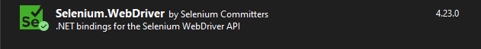

Hình 3.1.2.2. 1. Phiên bản Selenium.Webdriver

Phiên bản Selenium.WebDriver.ChromeDriver by jsakamoto: 127.0.6533.9900

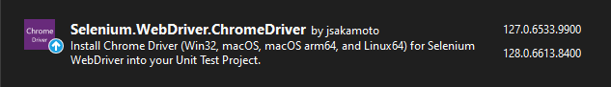

Hình 3.1.2.2. 2. Phiên bản Selenium.WebDriver.Chrome

Phiên bản Google Chrome: 127.0.6533.120

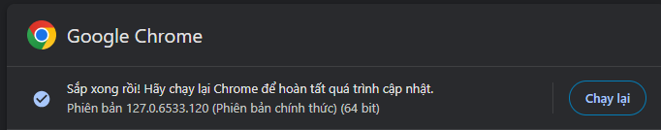

Hình 3.1.2.2. 3. Phiên bản trình duyệt Chrome

#### Hướng dẫn cài đặt các IDE

Bước 1: Vào Microsoft Visual Studio – Chọn Create a new project.

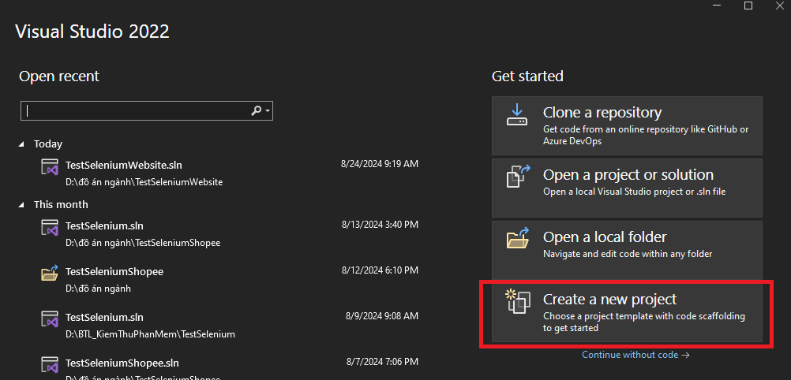

Hình 3.1.2.3. 1. Tạo project

Bước 2: Nhấn vào ô tìm kiếm và gõ “Windowns” – Sau đó một loạt các gợi ý sẽ xuất hiện – Kế tiếp ta chọn vào Windows Forms App (.NET Framework) – Cuối cùng nhấn Next để tiếp tục.

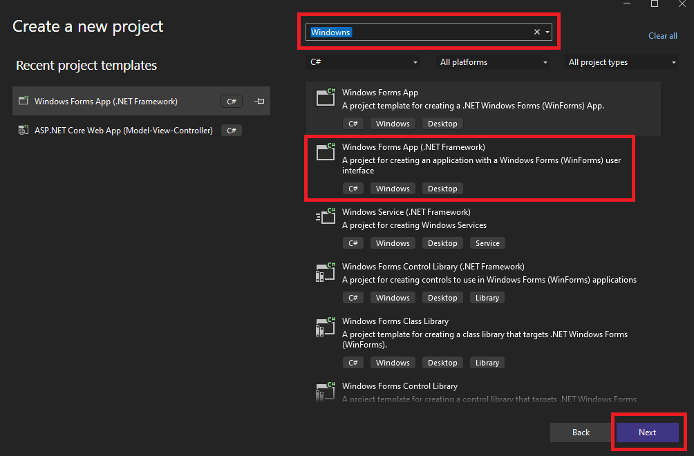

Hình 3.1.2.3. 2. Chọn Framework

Bước 3: Đặt tên cho Project – Chọn nơi lưu trữ - Chọn phiên bản Framework

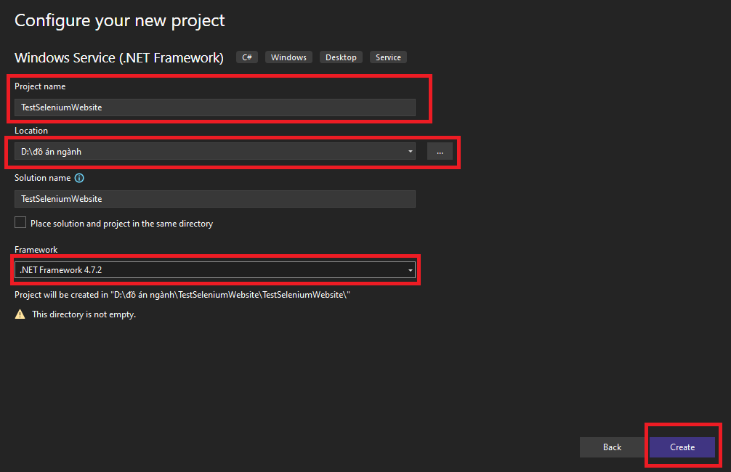

Hình 3.1.2.3. 3. Đặt tên cho Project

Bước 4: Sau khi tạo Project ta cần thêm các Package để hổ trợ. Đầu tiên trên thanh công cụ: Chọn Tools – Chọn NuGet Package Manager – Chọn Manage NuGet Packages for Solution…

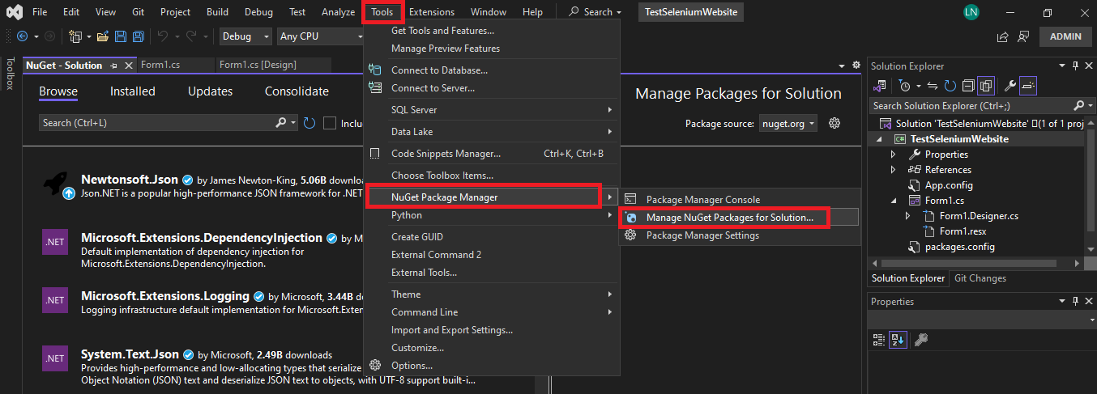

Hình 3.1.2.3. 4. Thêm Package hổ trợ

Bước 5: Tại mục Browse – Nhập từ khoá Selenium.WebDriver – Sau đó tick vào Project muốn thêm Package và nhấn Install.

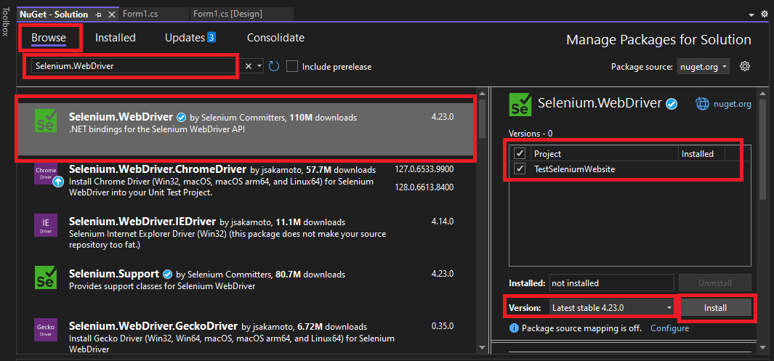

Hình 3.1.2.3. 5. Cài đặt Selenium.WebDriver

Bước 6: Tiếp tục các thao tác ở trên. Cài tiếp tục Selenium.WebDriver.ChromeDriver. Lưu ý phải chọn phiên bản tương thích với phiên bản trình duyệt Chrome trên máy.

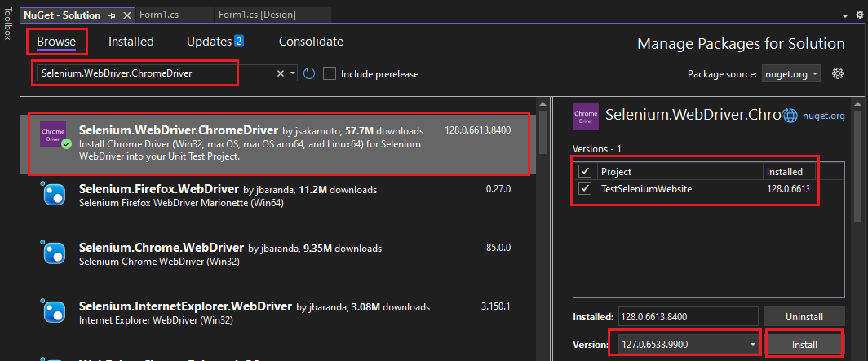

Hình 3.1.2.3. 6. Cài đặt Selenium.WebDriver.ChromeDriver

### Kiểm thử chức năng đăng ký

#### Đặc tả chức năng

Bảng 3.1.3.1. 1. Bảng đặc tả chức năng đăng ký

|  |  |
| --- | --- |
| Tên chức năng | Đăng ký tài khoản người dùng |
| Mô tả chức năng | Cho phép người dùng tạo một tài khoản mới (nếu chưa có) để sử dụng các tính năng của Website |
| Tác nhân | Người dùng hệ thống |
| Điều kiện trước | Chức năng đăng ký được chọn |
| Điều kiện sau | Người dùng điền đầy đủ và chính xác, hợp lệ các thông tin mà hệ thống yêu cầu |

#### Bảng test case

Bảng 3.1.3.2. 1. Bảng testcase chức năng đăng ký

|  |  |  |  |  |  |  |
| --- | --- | --- | --- | --- | --- | --- |
| **ID** | **Test Case Description** | **Test Case Procedure** | **Expected Output** | **Test Date** | **Result** | **Note** |
| ĐK_TC_01 | Nhập đầy đủ và hợp lệ các yêu cầu | B1: Chọn đăng ký  B2: Nhập thông tin  B3: Nhấn nút Đăng Ký  B4: Kết thúc | Chuyển sang trang chủ và có Tên của mình trên góc bên phải | 24/8/2024 | PASS |  |
| ĐK_TC_02 | Nhập tất cả các thông tin khác nhưng không nhập họ tên | B1: Chọn đăng ký  B2: Nhập thông tin  B3: Nhấn nút Đăng Ký  B4: Kết thúc | Hiện ra một thông báo “Bạn chưa nhập Tên đầy đủ” | 24/8/2024 | FAIL |  |
| ĐK_TC_03 | Nhập tất cả các thông tin khác nhưng không nhập email | B1: Chọn đăng ký  B2: Nhập thông tin  B3: Nhấn nút Đăng Ký  B4: Kết thúc | Hiện ra một thông báo “Bạn chưa nhập Email” | 24/8/2024 | FAIL |  |
| ĐK_TC_04 | Nhập tất cả các thông tin khác nhưng lại sử dụng email đã đăng ký trước đó | B1: Chọn đăng ký  B2: Nhập thông tin  B3: Nhấn nút Đăng Ký  B4: Kết thúc | Sau khi nhân nút đăng ký thì website không hiện thông báo và ô mật khẩu đã nhập sẽ bị rỗng | 24/8/2024 | FAIL |  |
| ĐK_TC_05 | Nhập tất cả các thông tin khác nhưng nhập sai định dạng của email | B1: Chọn đăng ký  B2: Nhập thông tin  B3: Nhấn nút Đăng Ký  B4: Kết thúc | Hiện ra một thông báo “Điạ chỉ email không hợp lệ” | 24/8/2024 | FAIL |  |
| ĐK_TC_06 | Nhập tất cả các thông tin khác nhưng không nhập mật khẩu | B1: Chọn đăng ký  B2: Nhập thông tin  B3: Nhấn nút Đăng Ký  B4: Kết thúc | Hiện ra thông báo “Bạn chưa nhập Mật khẩu” | 24/8/2024 | FAIL |  |
| ĐK_TC_07 | Nhập tất cả các thông tin nhưng nhập mật khẩu dưới 6 ký tự | B1: Chọn đăng ký  B2: Nhập thông tin  B3: Nhấn nút Đăng Ký  B4: Kết thúc | Hiện ra thông báo “Mật khẩu phải có từ 6 kí tự trở lên” | 24/8/2024 | FAIL |  |
| ĐK_TC_08 | Nhập tất cả các thông tin khác nhưng không nhập số điện thoại | B1: Chọn đăng ký  B2: Nhập thông tin  B3: Nhấn nút Đăng Ký  B4: Kết thúc | Hiện ra thông báo”Bạn chưa nhập số điện thoại” | 24/8/2024 | FAIL |  |
| ĐK_TC_09 | Nhập tất cả các thông tin nhưng số điện thoại nhập dưới 10 ký tự | B1: Chọn đăng ký  B2: Nhập thông tin  B3: Nhấn nút Đăng Ký  B4: Kết thúc | Hiện ra thông báo “Số điện thoại ít nhất có 10 chữ số” | 24/8/2024 | FAIL |  |
| ĐK_TC_10 | Nhập tất cả các thông tin nhưng số điện thoại nhập trên 10 ký tự | B1: Chọn đăng ký  B2: Nhập thông tin  B3: Nhấn nút Đăng Ký  B4: Kết thúc | Hiện ra thông báo “Số điện thoại chưa chính xác (có ít hơn 10 số hoặc lớn hơn 11 số)” | 24/8/2024 | FAIL |  |
| ĐK_TC_11 | Nhập tất cả các thông tin nhưng số điện thoại có chứa ký tự đặc biệt | B1: Chọn đăng ký  B2: Nhập thông tin  B3: Nhấn nút Đăng Ký  B4: Kết thúc | Hiện ra thông báo “Số điện thoại không hợp lệ” | 24/8/2024 | FAIL |  |

#### Bảng quyết định

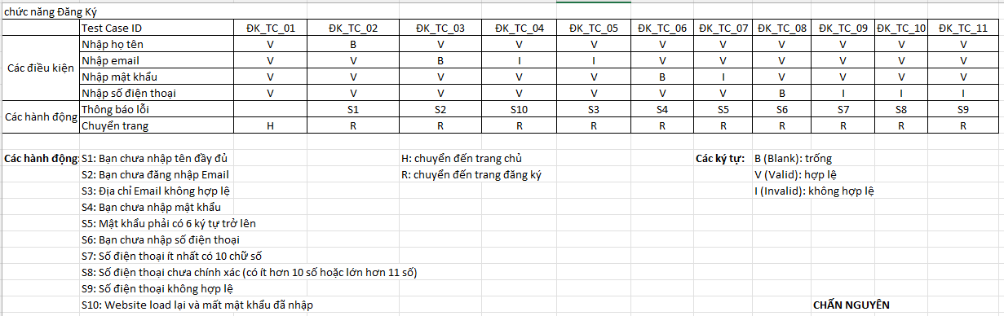

HÌnh 3.1.3.3. 1. Decision tree của chức năng đăng ký

#### Triển khai thực hiện các test case

* Màn hình chức năng đăng ký đã được đặc tả

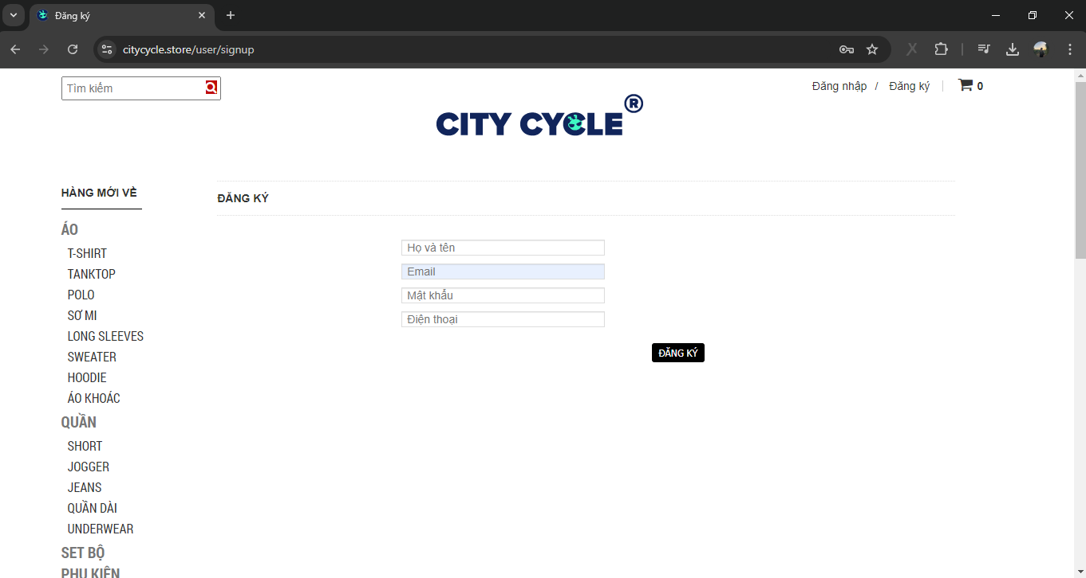

Hình 3.1.3.4. 1. Màn hình chức năng đăng ký

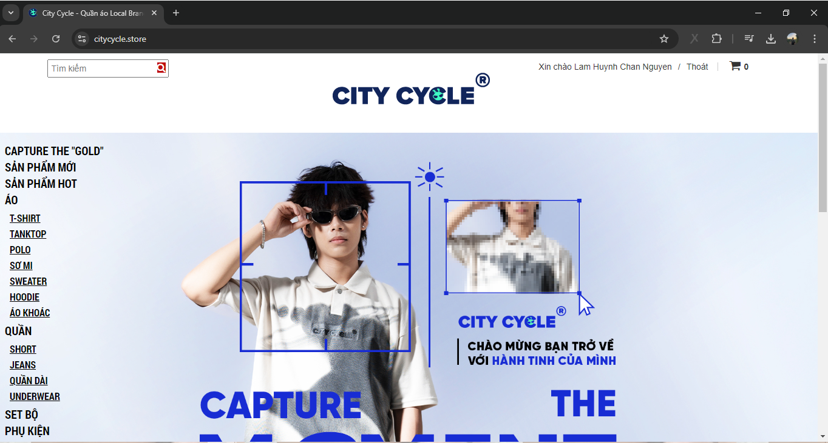

Hình 3.1.3.4. 2. Màn hình chức năng đăng ký thành công

* Bắt các Elements để thực hiện kiểm thử tự động
  + Truy cập vào Website: <https://citycycle.store/user/signup> để thực hiện lấy các Elements

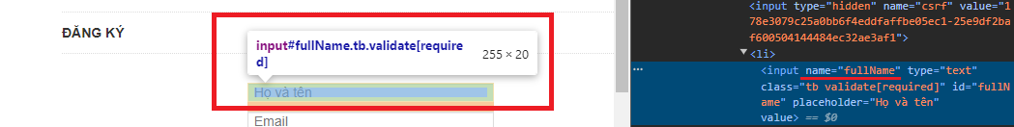

Hình 3.1.3.4. 3. Lấy Elements của ô họ và tên

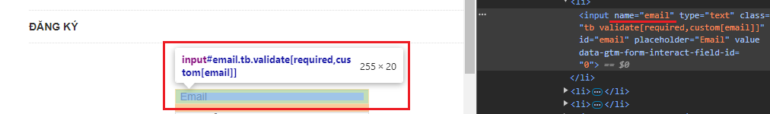

Hình 3.1.3.4. 4. Lấy Elements của ô email

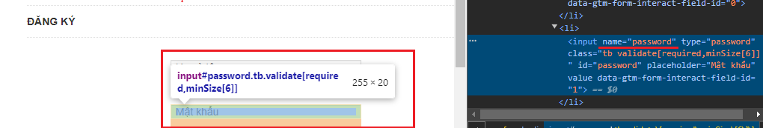

Hình 3.1.3.4. 5. Lấy Elements của ô mật khẩu

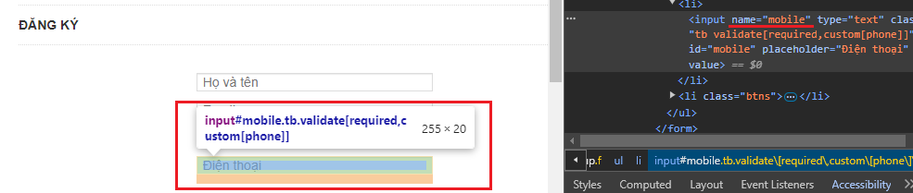

Hình 3.1.3.4. 6. . Lấy Elements của ô điện thoại

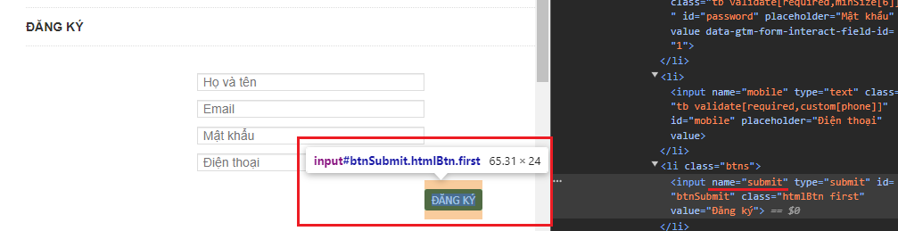

Hình 3.1.3.4. 7. Lấy Elements của nút đăng ký

* Thiết kết giao diện để chứa các testcase của chức năng đăng ký
  + Giao diện gồm có:
    - ComboBox: để chứa các testcase
    - Button: để xử lý thực hiện testcase đã được chọn ở ComboBox
    - TextBox: để thông báo ra ngoài màn hình là testcase đã thực hiện hay chưa
    - GroupBox: để nhóm các nút có liên quan
  + Các bước thực hiện
    - Ở Form1.cs [Design] ta nhấp vào ToolBox sau đó tìm kiếm GroupBox. Sau khi tìm thấy ta nhấn vào GroupBox sau đó kéo vào trong Form.

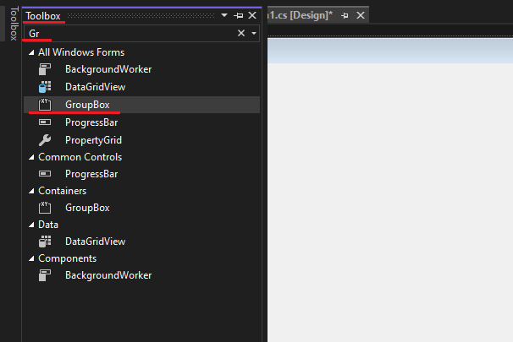

Hình 3.1.3.4. 8. Chọn GroupBox

* + - Sau khi kéo thả vào trong Form, ta tiến hành đặt tên để phân biệt với các GroupBox khác.

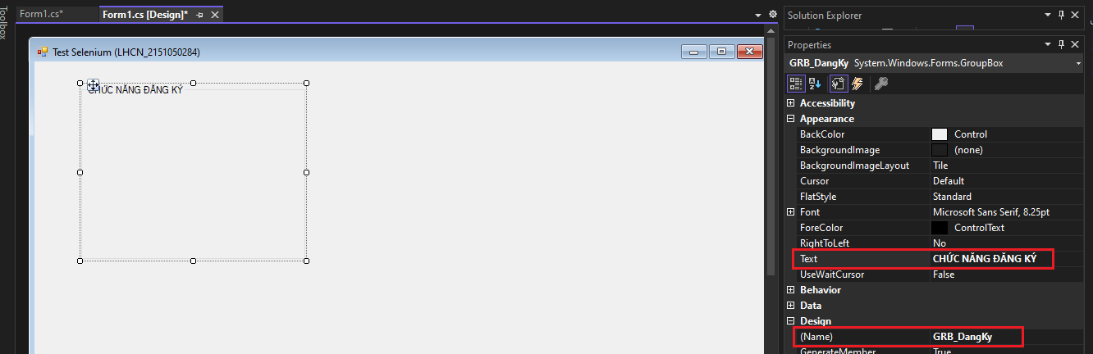

Hình 3.1.3.4. 9. Tuỳ chỉnh thuộc tính GroupBox

* + - Tiếp tục các bước trên, ta làm tương tự cho ComboBox, Button và TextBox. Sau khi chọn xong ta kéo thả vào GroupBox đã được tạo bên trên. Kết quả sau khi hoàn thành.

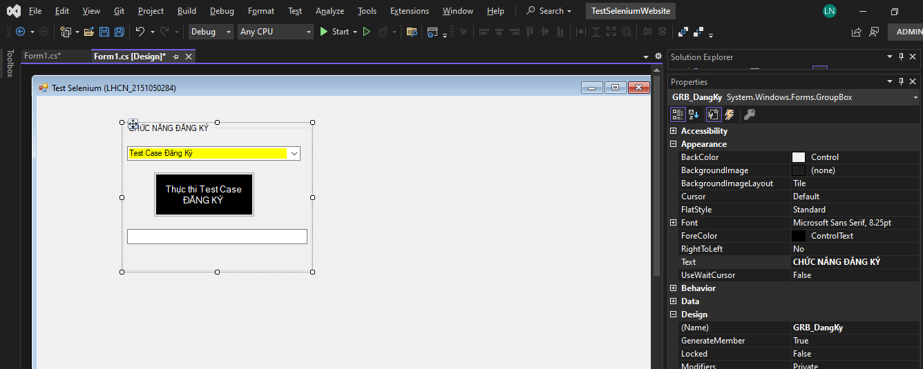

Hình 3.1.3.4. 10. Giao diện hoàn chỉnh

* Viết hàm sử dụng chung cho các testcase đăng ký
  + Trước khi viết hàm, ta phải import các thư viện để sử dụng selenium

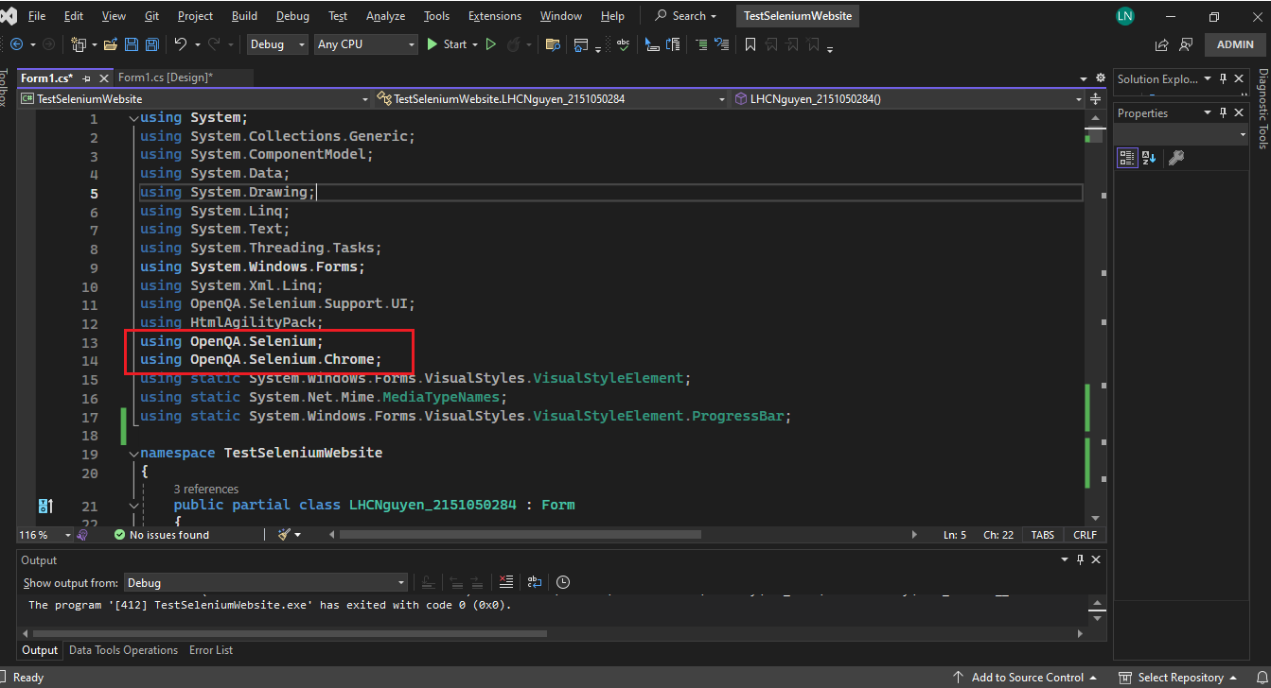

Hình 3.1.3.4. 11. Thực hiện viết hàm sử dụng chung cho các testcase

* + - Tạo hàm có tên là DangKy và trong hàm chứa các thuộc tính như: Họ tên, Email, Mật khẩu, Số điện thoại
    - Có các tham số đầu vào dựa trên các mục cần phải điền khi đăng ký tài khoản trên website.

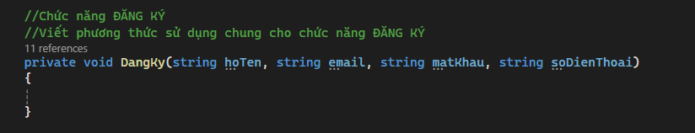

Hình 3.1.3.4. 12. Khởi tạo hàm

* + - Các test case đều có chung một đường liên kết và đều nhấn nút đăng ký sau khi đã điền xong các yêu cầu của website.
    - Dưới đây là đoạn lệnh của hàm DangKy

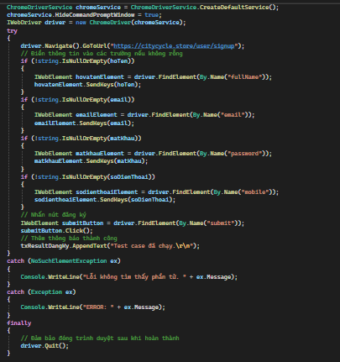

Hình 3.1.3.4. 13. Phương thức dùng chung cho hàm

* + - Sau khi viết hàm, ta quay lại phần Form1.Design chọn ComboBox của chức năng đăng ký sau đó chọn Items để nhập tất cả các testcase của chức năng đăng ký.

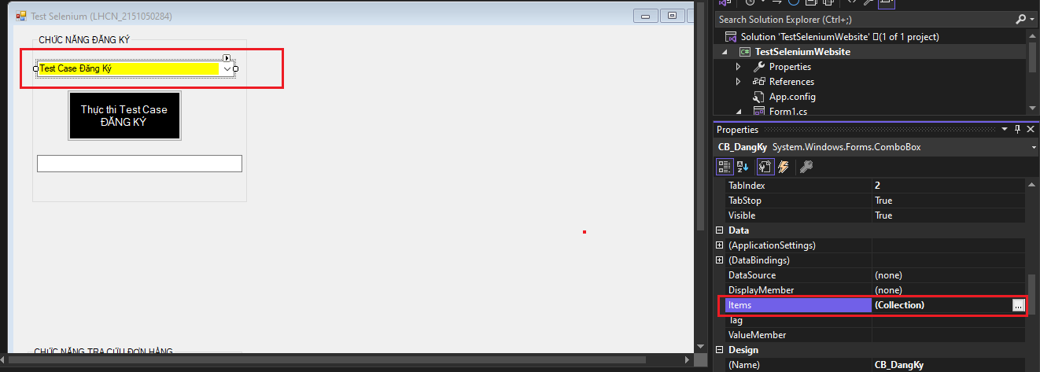

Hình 3.1.3.4. 14. Hướng dẫn nhập dữ liệu vào ComboBox

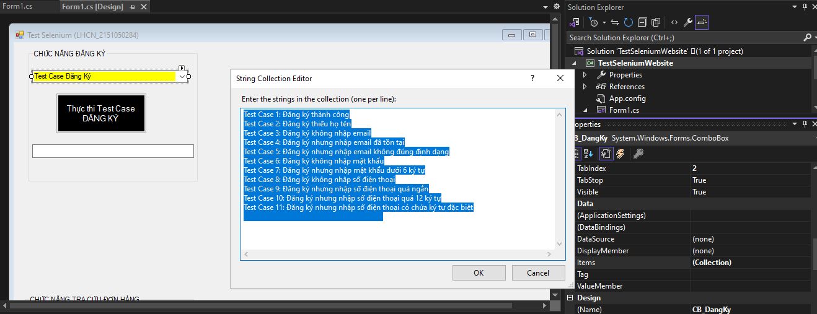

Hình 3.1.3.4. 15. Dữ liệu được nhập vào ComboBox

* + - Sau khi liệt kê tất cả các testcase vào ComboBox, ta double click vào Button để viết code thực thi các testcase được chọn ở ComboBox.
    - Đoạn code sử dụng switch case để thực hiện test case được chọn

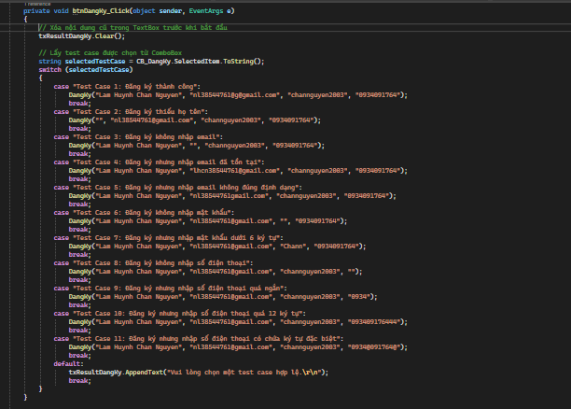

Hình 3.1.3.4. 16. Đoạn code xử lý các testcase được người dùng chọn

#### Kết quả thực thi các test case

* Testcase ID: ĐK_TC_01
  + Là testcase sẽ nhập đầy đủ các yêu cầu của website gồm: Họ và tên, Email, Mật khẩu, Số điện thoại và nhấn nút đăng ký. Các thông tin nhập vào đề phải hợp lệ.

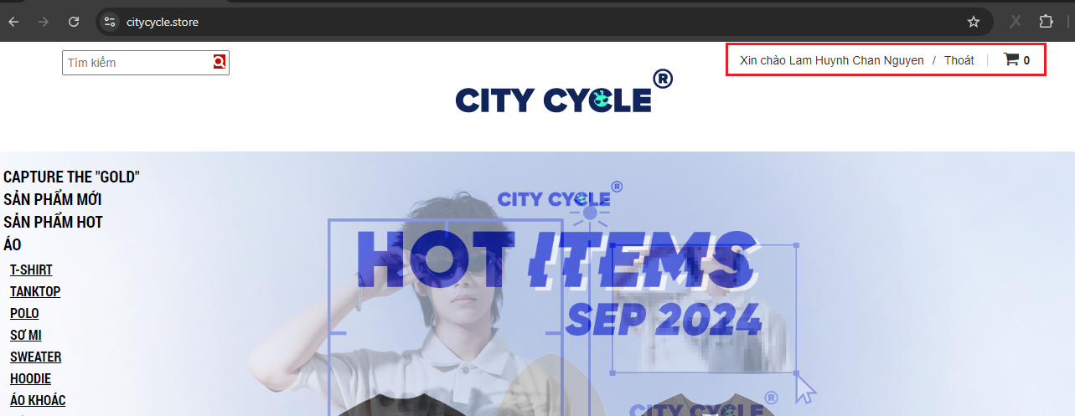

Hình 3.1.3.5. 1. Kết quả của testcase 01

* Testcase ID: ĐK_TC_02
  + Nhập tất cả các thông tin nhưng không nhập họ tên
  + Kết quả sẽ hiển thị cảnh báo

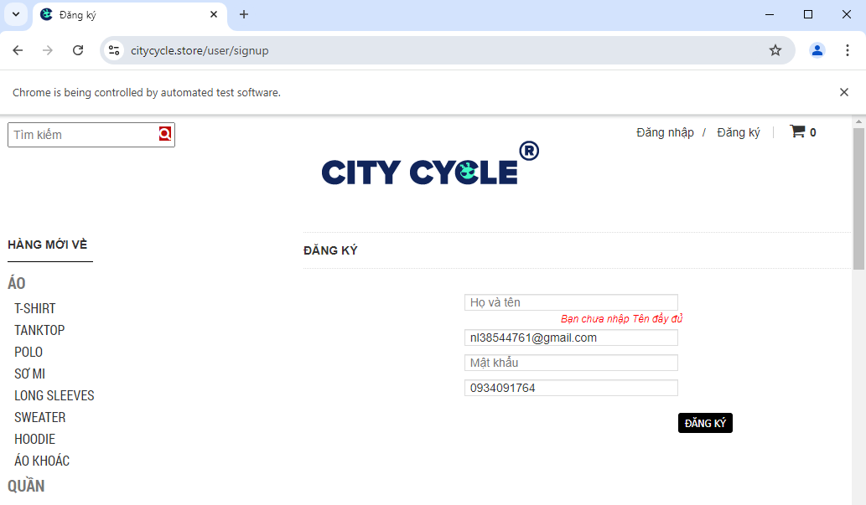

Hình 3.1.3.5. 2. Kết quả của testcase 02

* Testcase ID: ĐK_TC_03
  + Nhập tất cả các thông tin nhưng không nhập email

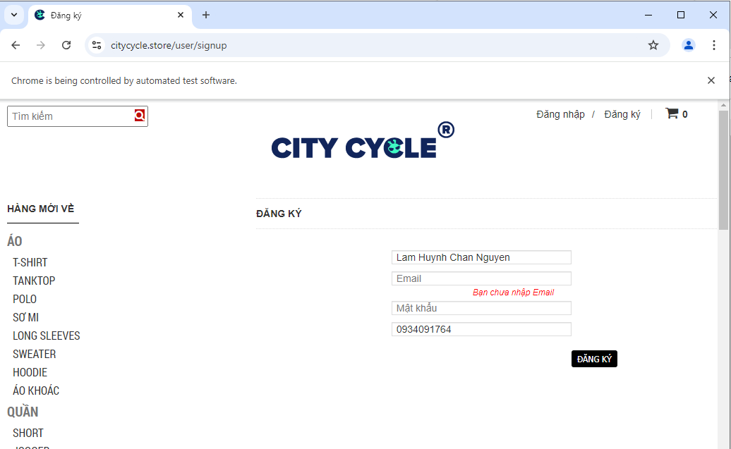

Hình 3.1.3.5. 3. Kết quả của testcase 03

* Testcase ID: ĐK_TC_04
  + Nhập tất cả các thông tin nhưng email sẽ nhập email đã được đăng ký tài khoản trên web này

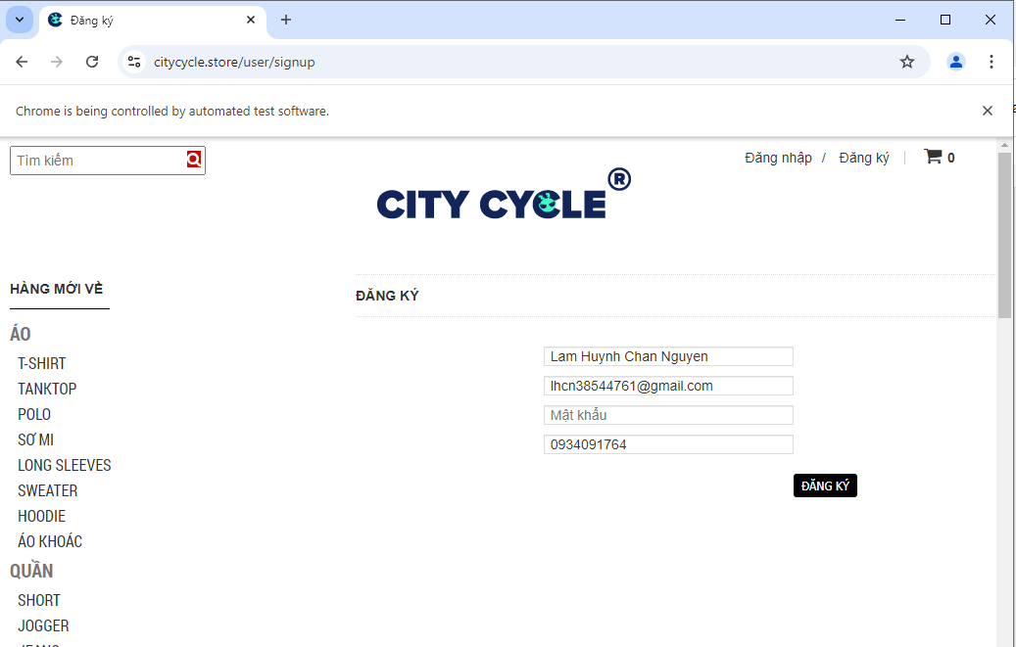

Hình 3.1.3.5. 4. Kết quả của testcase 04

* Testcase ID: ĐK_TC_05
  + Nhập email sai định dạng

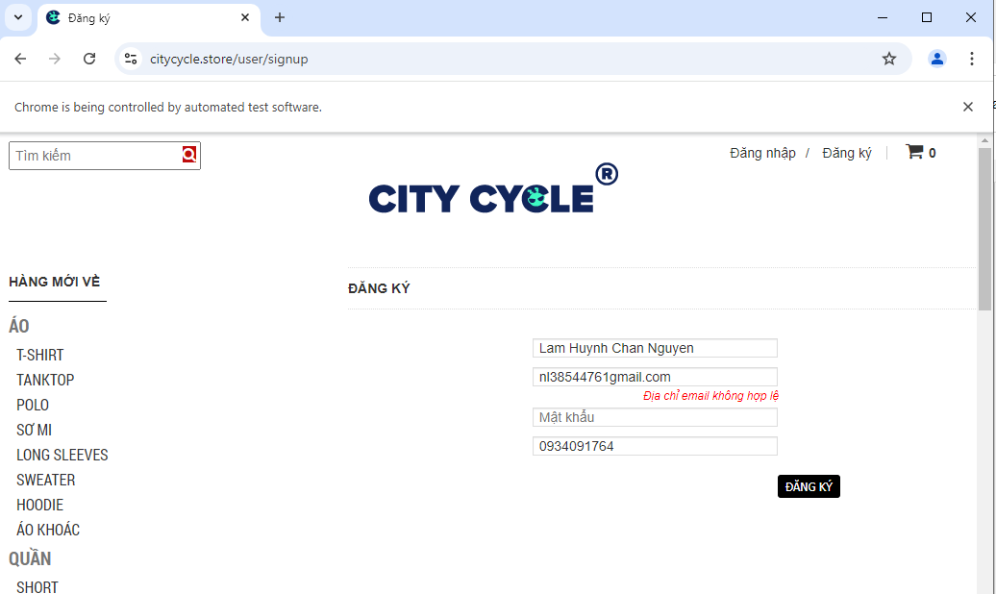

Hình 3.1.3.5. 5. Kết quả của testcase 05

* Testcase ID: ĐK_TC_06
  + Không nhập mật khẩu

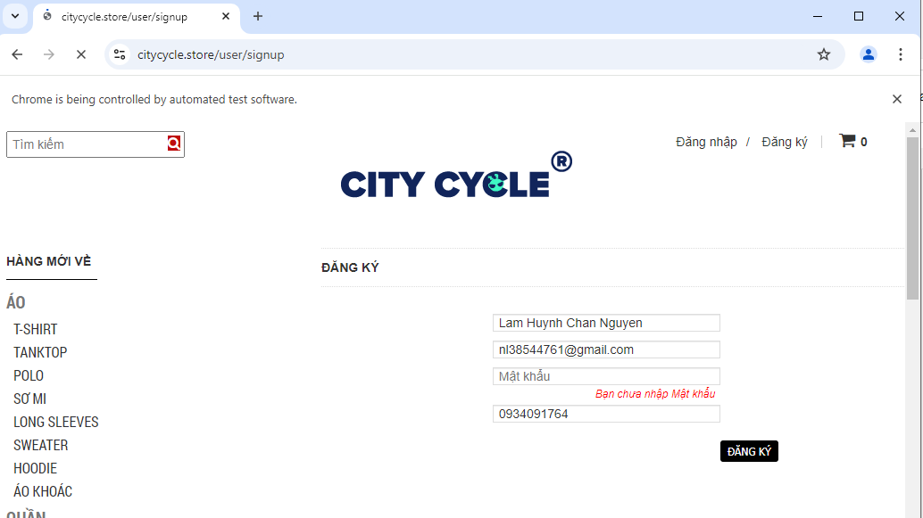

Hình 3.1.3.5. 6. Kết quả của testcase 06

* Testcase ID: ĐK_TC_07
  + Nhập mật khẩu dưới 6 ký tự

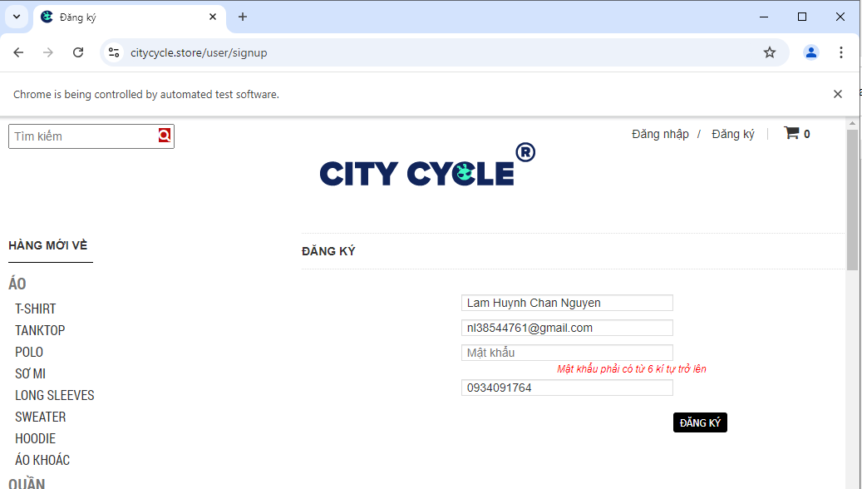

Hình 3.1.3.5. 7. Kết quả của testcase 07

* Testcase ID: ĐK_TC_08
  + Không nhập số điện thoại

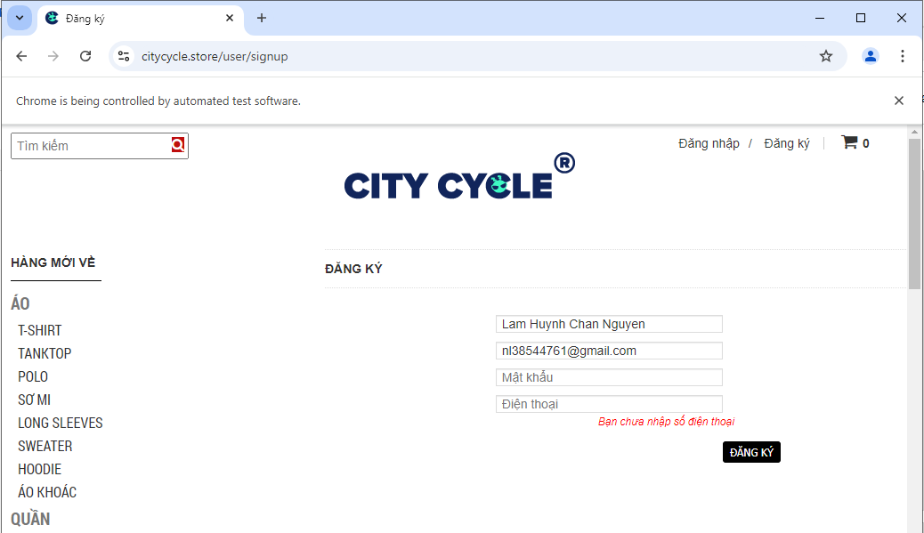

Hình 3.1.3.5. 8. Kết quả của testcase 08

* Testcase ID: ĐK_TC_09
  + Nhập số điện thoại dưới 10 ký tự

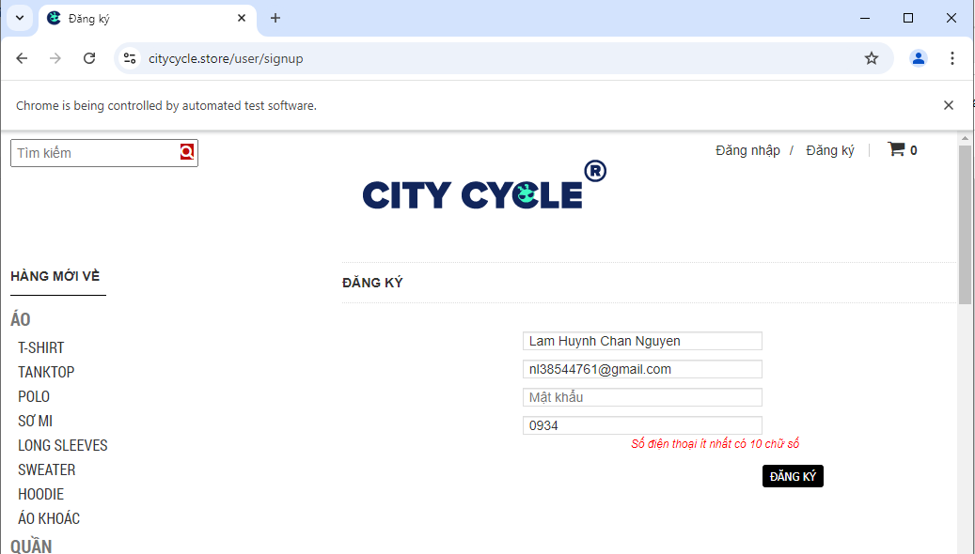

Hình 3.1.3.5. 9. Kết quả của testcase 09

* Testcase ID: ĐK_TC_10
  + Nhập số điện thoại dài hơn 10 ký tự

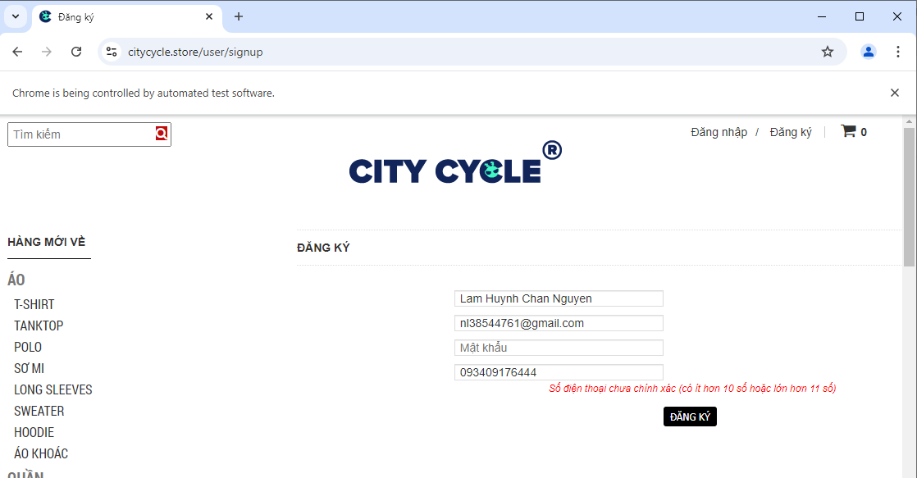

Hình 3.1.3.5. 10. Kết quả của testcase 10

* Testcase ID: ĐK_TC_11
  + Nhập số điện thoại có chứa ký tự đặc biệt

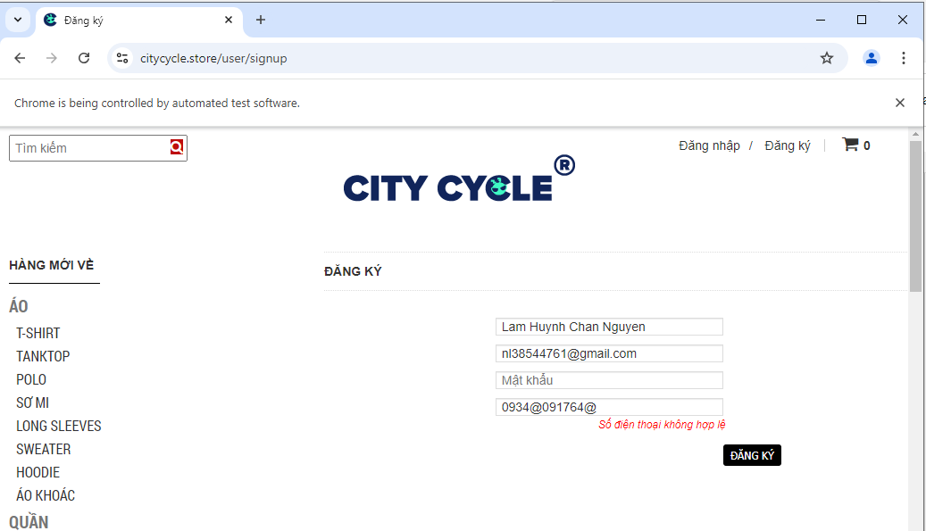

Hình 3.1.3.5. 11. Kết quả của testcase 11

#### Sử dụng file csv để kiểm thử chức năng đăng ký

* Cài đặt file CSV trong project
  + Bước 1: Chuột phải vào tên Solution, chọn Add > chọn New Project

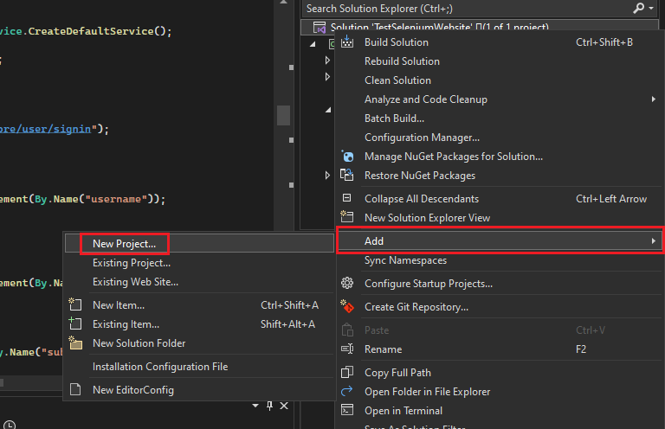

Hình 3.1.3.6. 1. Thêm một project mới

* + Bước 2: Chọn Unit Test Project (.NET Framework)

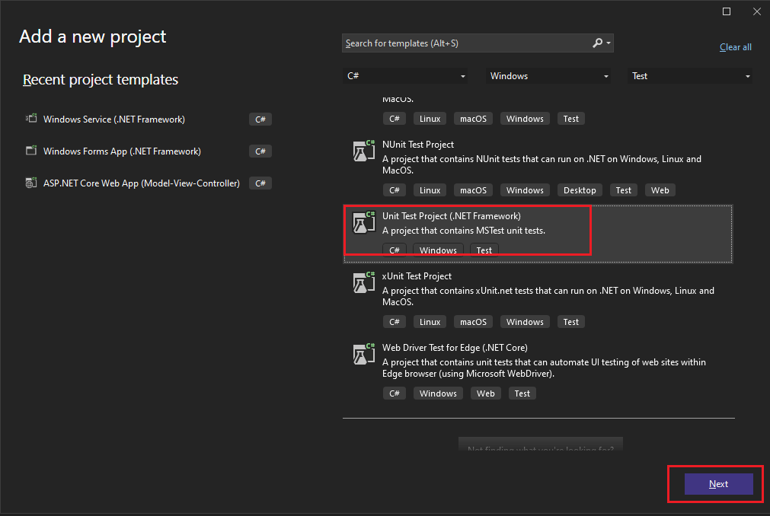

Hình 3.1.3.6. 2. Thêm Unit Test Project (.NET Framework)

* + Bước 3: Nhập tên project và điều chỉnh đường dẫn của project, sau đó nhấn nút Create

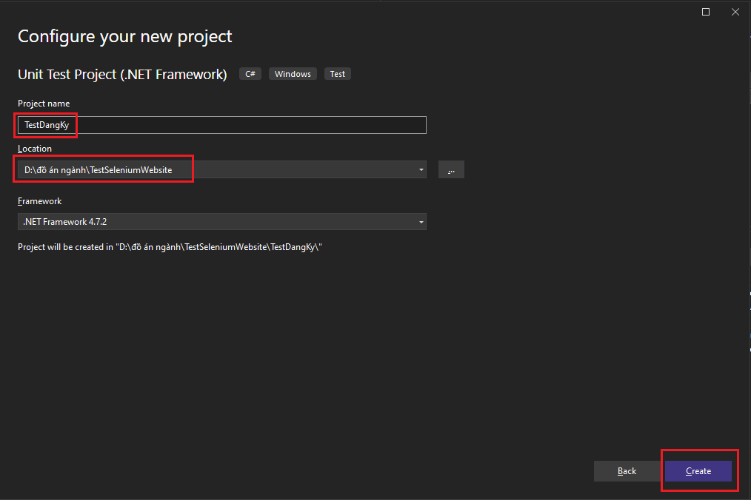

Hình 3.1.3.6. 3. Đặt tên project

* + Bước 4: Bên thanh Solution Explorer, ấn chuột phải vào References, chọn Add References

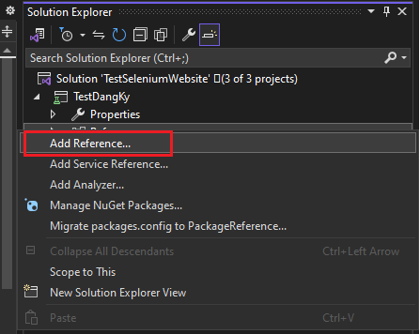

Hình 3.1.3.6. 4. Add References vào project

* + Bước 5: Sau khi nhấn Add References thì hộp thoại sẽ xuất hiện, sau đó ta chọn Project ở thanh bên trái và nhấn tick vào ô có tên TestSeleniumWebsite, sau đó nhấn OK để Add.

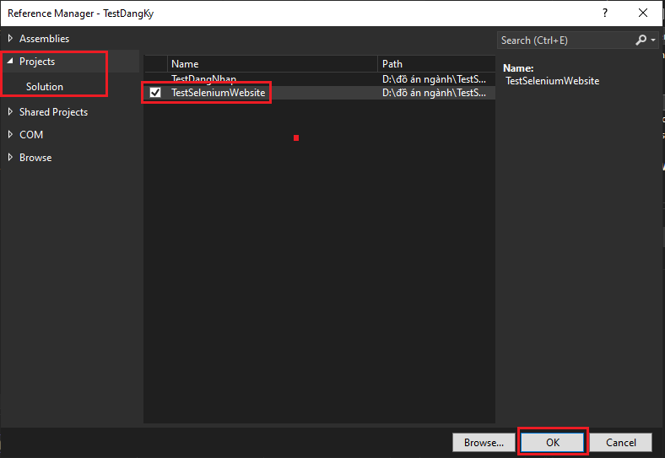

Hình 3.1.3.6. 5. Chọn project để add references

* + Bước 6: Tạo một New Folder trong TestDangNhap. Bằng cách chuột phải vào TestDangNhap, chọn Add, sau đó chọn New Folder. Và đặt tên folder là “DataTestDangNhap”

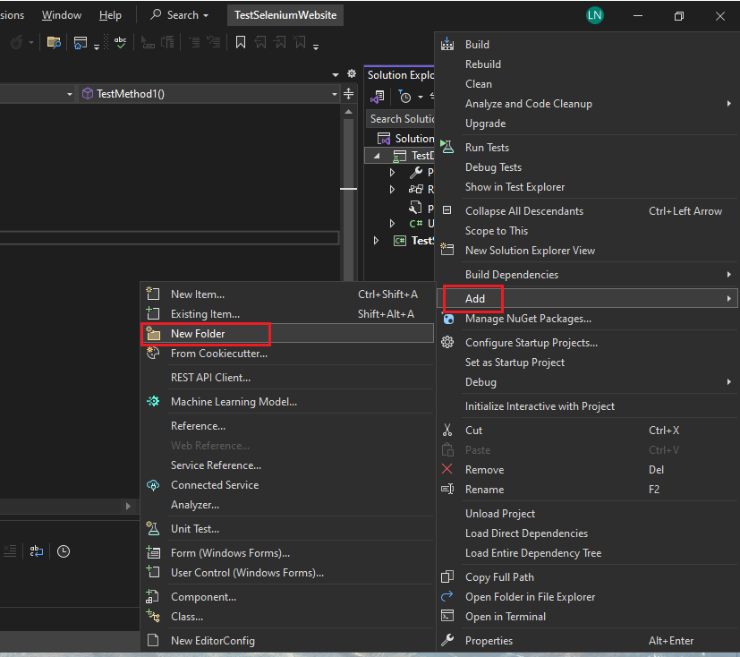

Hình 3.1.3.6. 6. Add một folder vào TestDangKy

* + Bước 7: Sau khi đã thêm New Folder vào, ta nhấn chuột phải vào New Folder vừa tạo, chọn Add, chọn New Item. Sau đó hộp thoại Add New Item xuất hiện, ta chọn Text File và đặt tên là “DataDangKy.csv”

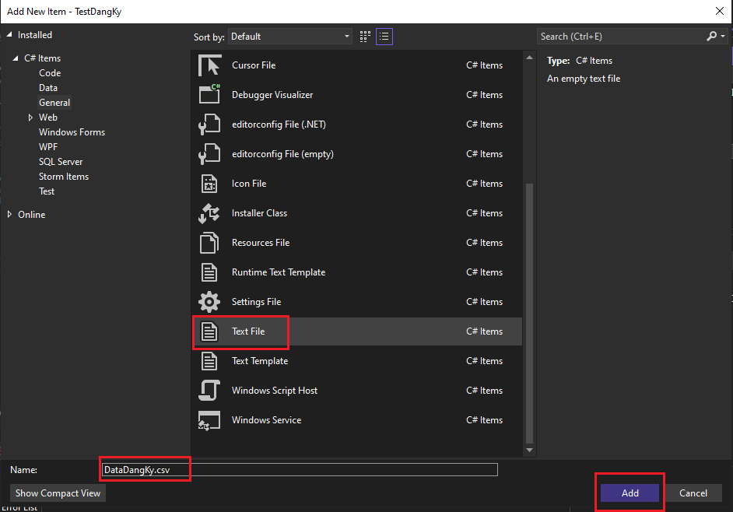

Hình 3.1.3.6. 7. Add Text File vào Folder

* + Bước 8: Sau đó ta vào Tools, chọn NuGet Package Manager, sau đó nhấn Manage NuGet Package for Solution, vào Install chọn Selenium.WebDriver và Selenium.WebDriver.ChromeDriver để tick chọn cài đặt cho Project TestDangKy

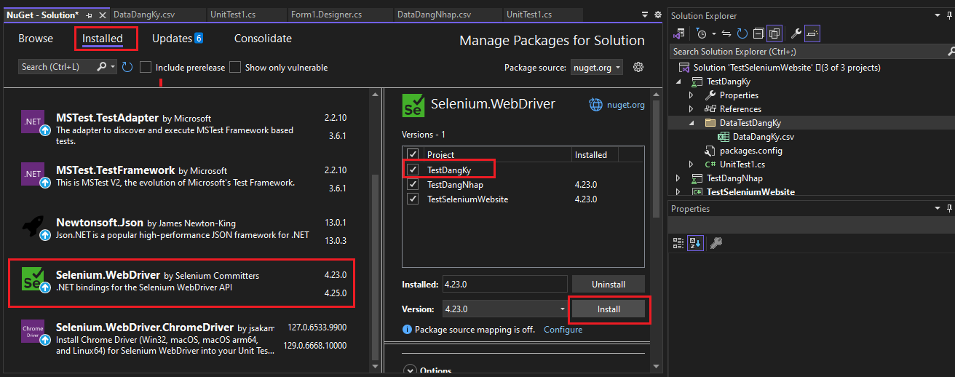

Hình 3.1.3.6. 8. Cài công cụ cho TestDangKy

* + Bước 9: Ta nhập các TestCase vào file “DataDangNhap.csv”

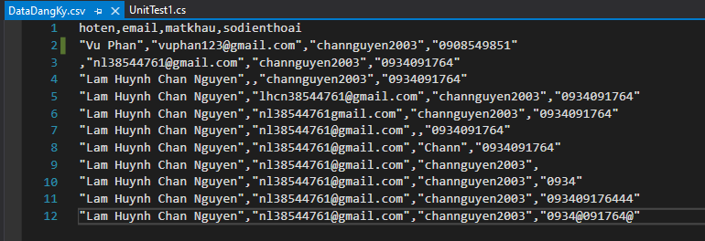

Hình 3.1.3.6. 9. Nhập các testcase vào file DataDangKy.csv

* + Bước 10: Ta tiến hành viết code kiểm thử

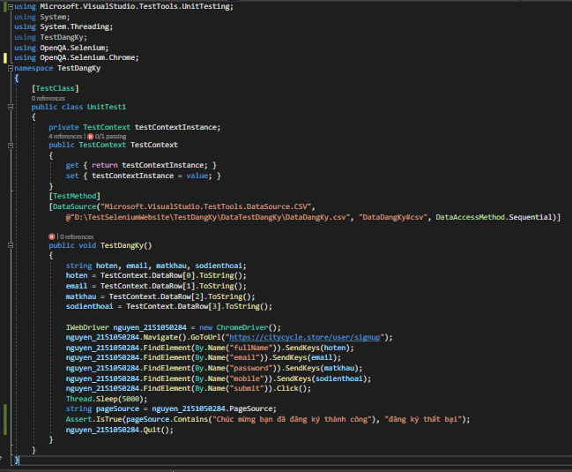

Hình 3.1.3.6. 10. Code xử lý TestDangKy bằng file DataDangKy.csv

* + Bước 11: Sau khi thực hiện xử lý bằng code xong, ta tiến hành chạy test bằng cách nhấn vào Test trên thanh công cụ, sau đó chọn Run All Tests

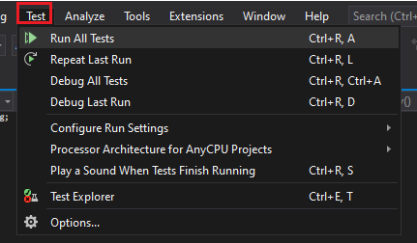

Hình 3.1.3.6. 11. Hướng dẫn chạy Test

* + Bước 12: Output của tất cả các testcase đã ghi trong file DataDangKy.csv
    - Chỉ có testcase đầu tiên trong file là Pass, còn lại các testcase khác là Fail

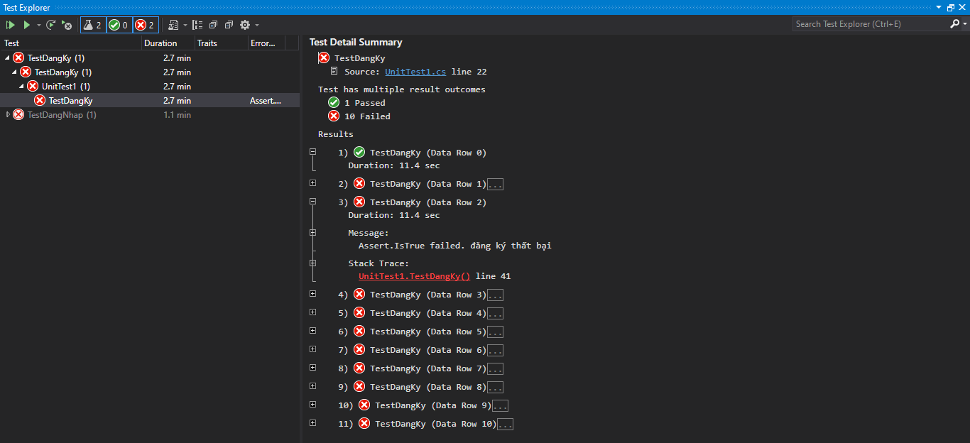

Hình 3.1.3.6. 12. Kết quả các testcase trong file DataDangKy.csv

### Kiểm thử chức năng đăng nhập

#### Đặc tả chức năng

Bảng 3.1.4.1. 1. Bảng đặc tả chức năng đăng nhập

|  |  |
| --- | --- |
| Tên chức năng | Đăng nhập tài khoản người dùng |
| Mô tả chức năng | Cho phép người dùng đăng nhập tài khoản đã được tạo thành công vào hệ thống để sử dụng các chức năng. |
| Tác nhân | Người dùng hệ thống |
| Điều kiện trước | Chức năng đăng nhập được chọn |
| Điều kiện sau | Người dùng điền đúng thông tin tài khoản mật khẩu |

#### Bảng test case

Bảng 3.1.4.2. 1. Bảng testcase chức năng đăng nhập

|  |  |  |  |  |  |  |
| --- | --- | --- | --- | --- | --- | --- |
| **ID** | **Test Case Description** | **Test Case Procedure** | **Expected Output** | **Test Date** | **Result** | **Note** |
| ĐN_TC_01 | Nhập đúng tài khoản và mật khẩu | B1: Chọn đăng nhập  B2: Nhập tài khoản  B3: Nhập mật khẩu  B4: Nhấn nút đăng nhập  B5: Kết thúc | Hệ thống sẽ chuyển đến trang chủ | 30/08/2024 | PASS |  |
| ĐN_TC_02 | Nhập đúng tài khoản nhưng sai mật khẩu | B1: Chọn đăng nhập  B2: Nhập tài khoản  B3: Nhập mật khẩu  B4: Nhấn nút đăng nhập  B5: Kết thúc | Hệ thống sẽ hiện thông báo “Tên đăng nhập hoặc mật khẩu không chính xác” | 30/08/2024 | FAIL |  |
| ĐN_TC_03 | Nhập sai tài khoản và mật khẩu | B1: Chọn đăng nhập  B2: Nhập tài khoản  B3: Nhập mật khẩu  B4: Nhấn nút đăng nhập  B5: Kết thúc | Hệ thống sẽ hiện thông báo “Tên đăng nhập hoặc mật khẩu không chính xác” | 30/08/2024 | FAIL |  |
| ĐN_TC_04 | Nhập sai tài khoản nhưng đúng mật khẩu | B1: Chọn đăng nhập  B2: Nhập tài khoản  B3: Nhập mật khẩu  B4: Nhấn nút đăng nhập  B5: Kết thúc | Hệ thống sẽ hiện thông báo “Tên đăng nhập hoặc mật khẩu không chính xác” | 30/08/2024 | FAIL |  |
| ĐN_TC_05 | Để trống không nhập tài khoản và mật khẩu | B1: Chọn đăng nhập  B2: Nhập tài khoản  B3: Nhập mật khẩu  B4: Nhấn nút đăng nhập  B5: Kết thúc | Hệ thống sẽ hiển thị cảnh báo “Bạn chưa nhập email” và “Bạn chưa nhập mật khẩu” | 30/08/2024 | FAIL |  |
| ĐN_TC_06 | Để trống tài khoản nhưng nhập mật khẩu | B1: Chọn đăng nhập  B2: Nhập tài khoản  B3: Nhập mật khẩu  B4: Nhấn nút đăng nhập  B5: Kết thúc | Hệ thống sẽ hiển thị cảnh báo “Bạn chưa nhập email” | 30/08/2024 | FAIL |  |
| ĐN_TC_07 | Để trống mật khẩu nhưng nhập tài khoản | B1: Chọn đăng nhập  B2: Nhập tài khoản  B3: Nhập mật khẩu  B4: Nhấn nút đăng nhập  B5: Kết thúc | Hệ thống sẽ hiển thị cảnh báo “Bạn chưa nhập mật khẩu” | 30/08/2024 | FAIL |  |

#### Bảng quyết định

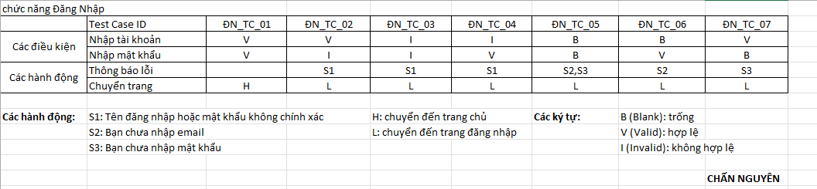

Hình 3.1.4.3. 1. Decision tree của chức năng đăng nhập

#### Triển khai thực hiện test case

* Màn hình chức năng đã được đặc tả
  + Có URL là: citycycle.store/user/signin
  + Có ô nhập Email, Mật khẩu và nút đăng nhập

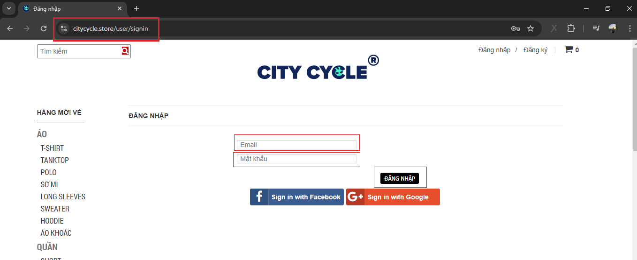

Hình 3.1.4.4. 1. Màn hình chức năng đăng nhập

* Bắt các Elements để thực hiện kiểm thử tự động
  + Truy cập vào Website: <https://citycycle.store/user/signup> để thực hiện lấy các Elements

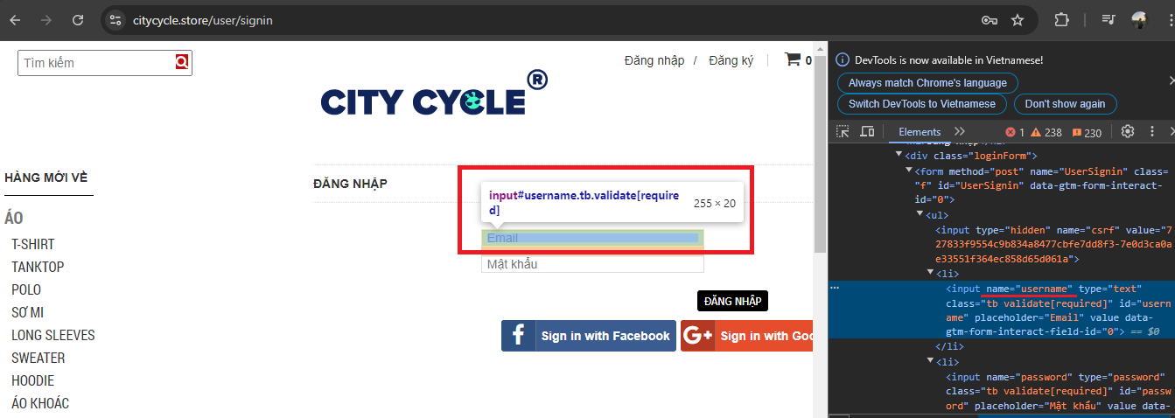

Hình 3.1.4.4. 2. Lấy Elements của ô email

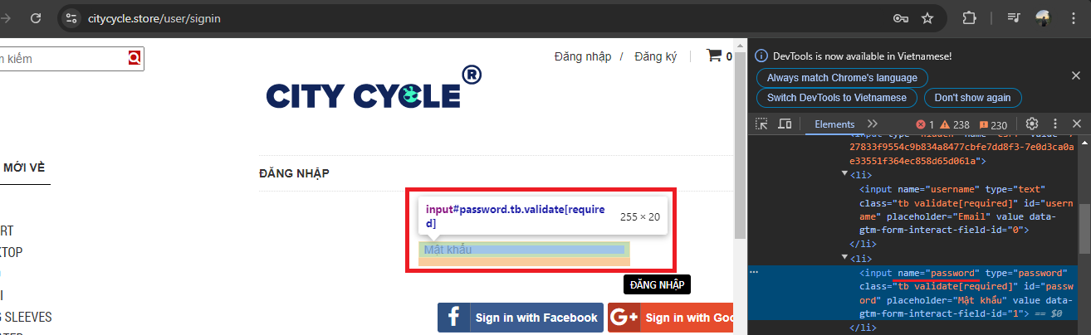

Hình 3.1.4.4. 3. Lấy Elements của ô mật khẩu

* Thiết kế giao diện để thực hiện các testcase
  + Các chức năng sẽ sử dụng chung một giao diện

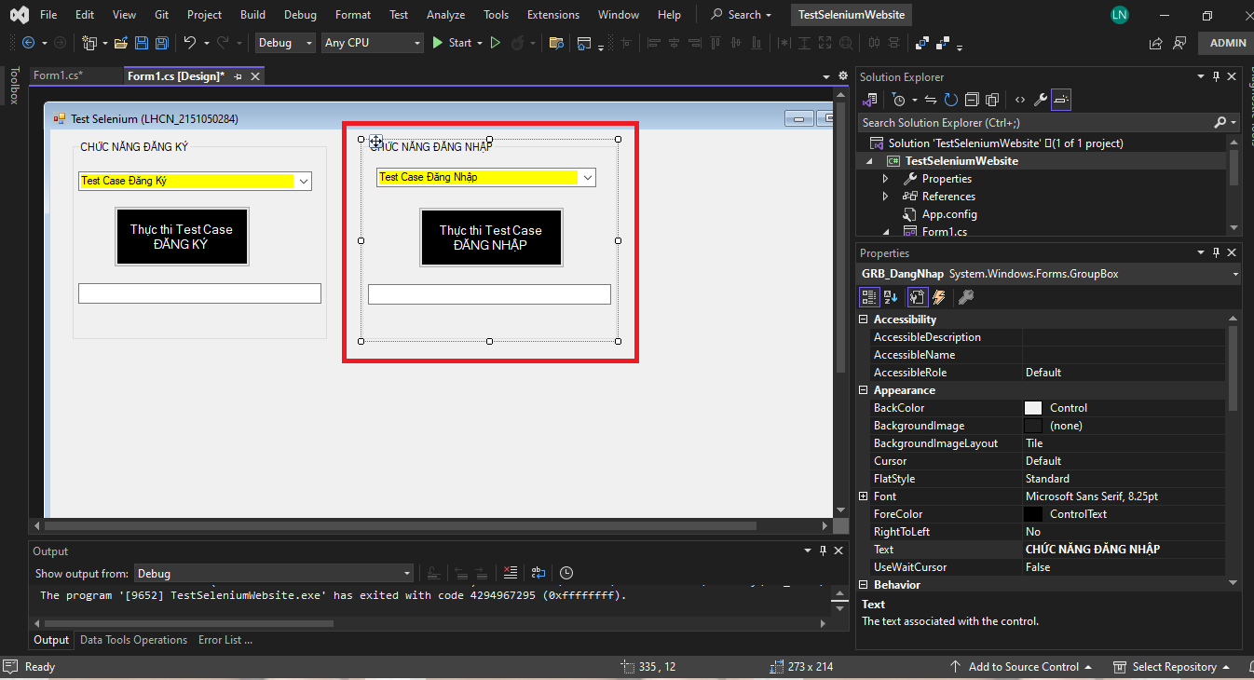

Hình 3.1.4.4. 4. Giao diện chức năng đăng nhập

* Viết code để thực hiện kiểm thử

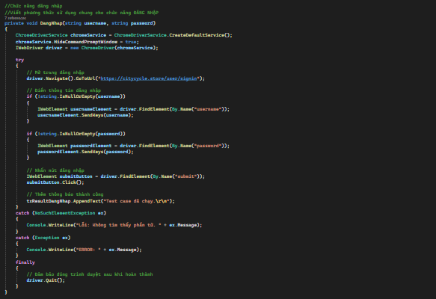

Hình 3.1.4.4. 5. Hàm dùng chung cho chức năng đăng nhập

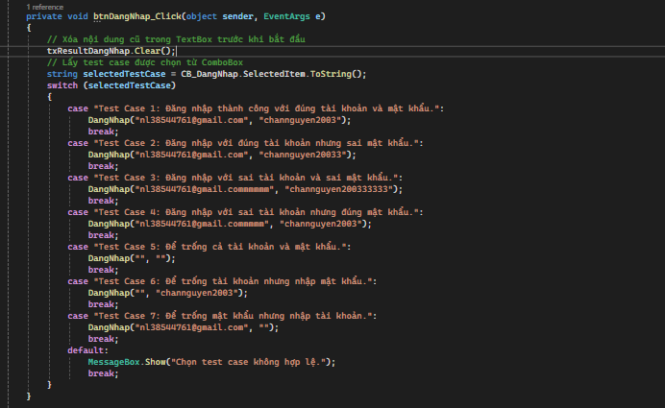

Hình 3.1.4.4. 6. Xử lý testcase được chọn

#### Kết quả thực thi các test case

* Testcase ID: ĐN_TC_01
  + Nhập đúng thông tin tài khoản mật khẩu

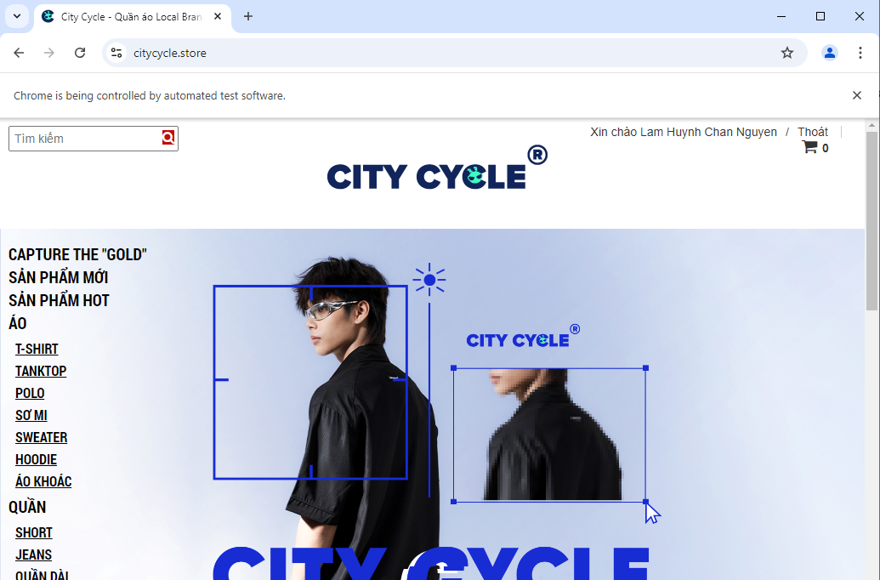

Hình 3.1.4.5. 1. Kết quả thực thi testcase đăng nhập 01

* Testcase ID: ĐN_TC_02
  + Nhập đúng tài khoản nhưng sai mật khẩu

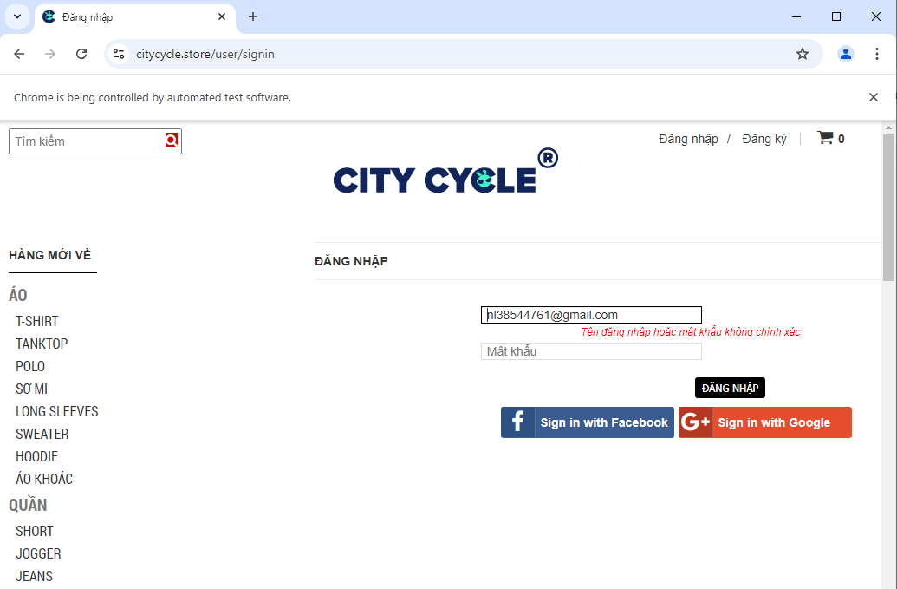

Hình 3.1.4.5. 2. Kết quả thực thi testcase đăng nhập 03

* Testcase ID: ĐN_TC_03
  + Nhập sai tài khoản và mật khẩu

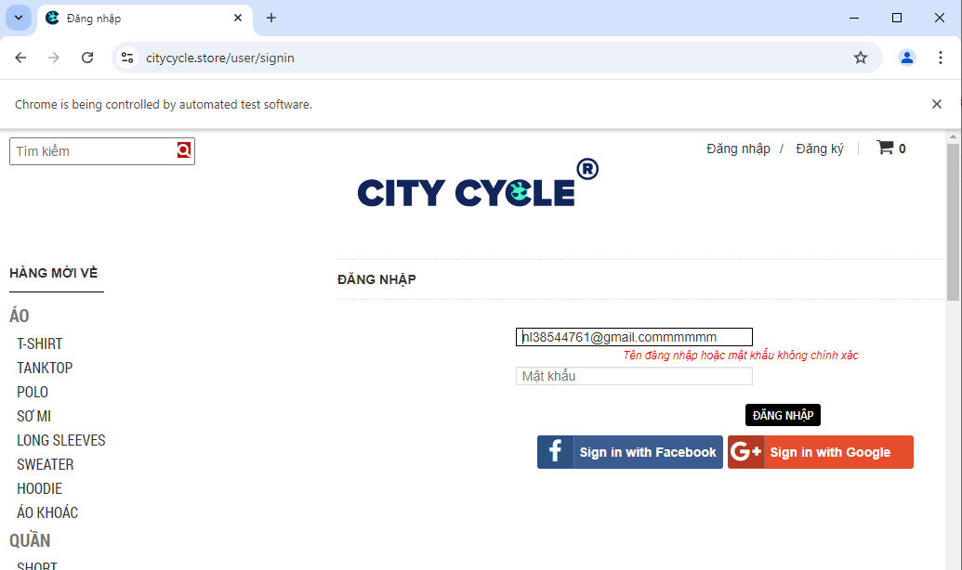

Hình 3.1.4.5. 3. Kết quả thực thi testcase đăng nhập 03

* Testcase ID: ĐN_TC_04
  + Nhập sai tài khoản nhưng đúng mật khẩu

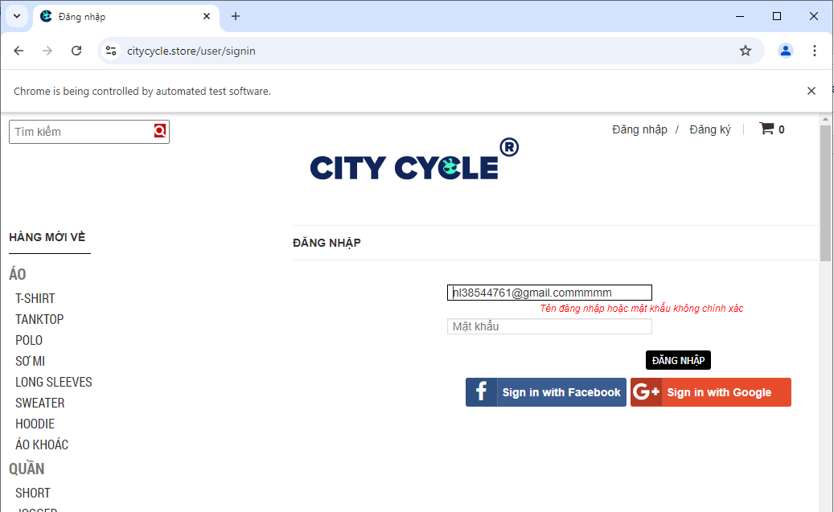

Hình 3.1.4.5. 4. Kết quả thực thi testcase đăng nhập 04

* Testcase ID: ĐN_TC_05
  + Để trống tài khoản và mật khẩu

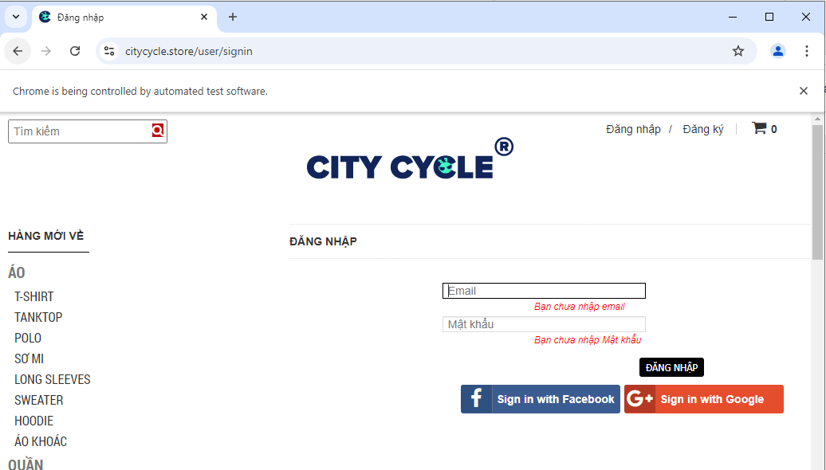

Hình 3.1.4.5. 5. Kết quả thực thi testcase đăng nhập 05

* Testcase ID: ĐN_TC_06
  + Để trống tài khoản nhưng nhập mật khẩu

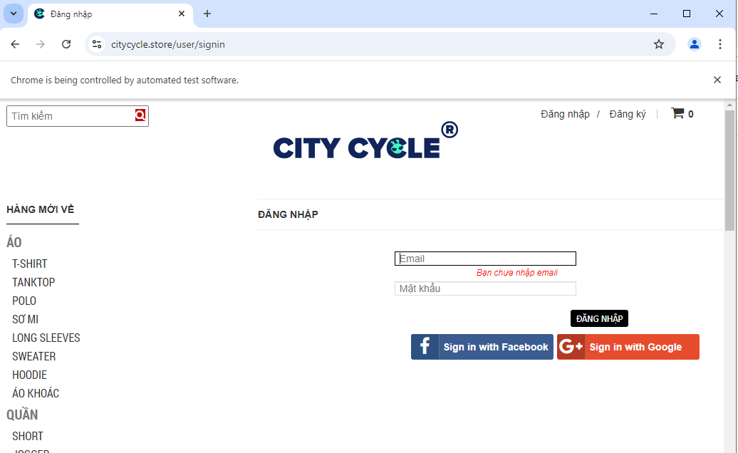

Hình 3.1.4.5. 6. Kết quả thực thi testcase đăng nhập 06

* Testcase ID: ĐN_TC_07
  + Để trống mật khẩu nhưng nhập tài khoản

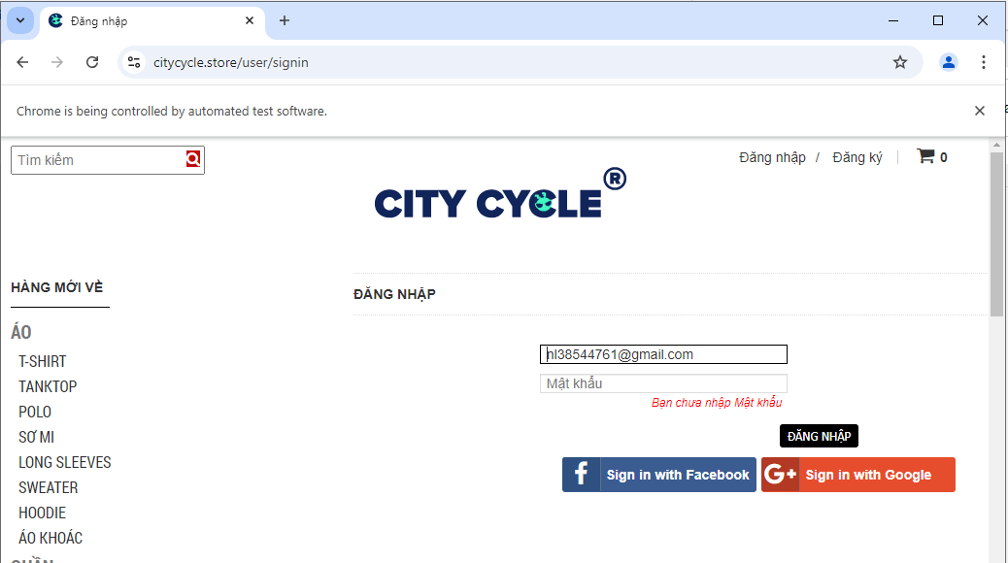

Hình 3.1.4.5. 7. Kết quả thực thi testcase đăng nhập 07

#### Sử dụng file csv để kiểm thử chức năng đăng nhập

* Chuẩn bị file csv như chức năng đăng ký bên trên
  + Tạo file csv có tên “DataDangNhap.csv” và ghi các testcase vào file này

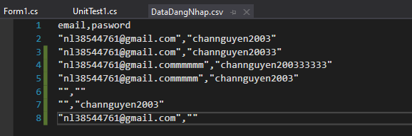

Hình 3.1.4.6. 1. Các testcase trong file DataDangNhap.csv

* + Viết code thực hiện kiểm thử trên file csv

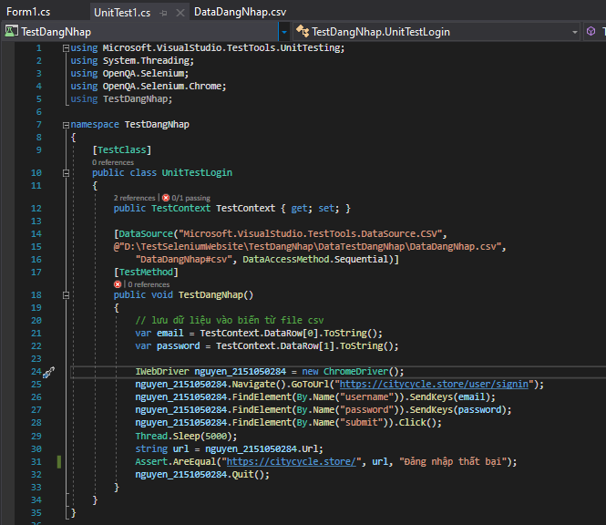

Hình 3.1.4.6. 2. Code kiểm thử trên file DataDangNhap.csv

* + Kết quả khi chạy các testcase trong file
    - Kết quả là có 1 testcase Pass là testcase đầu tiên
    - Các testcase còn lại đều ra kết quả là Fail

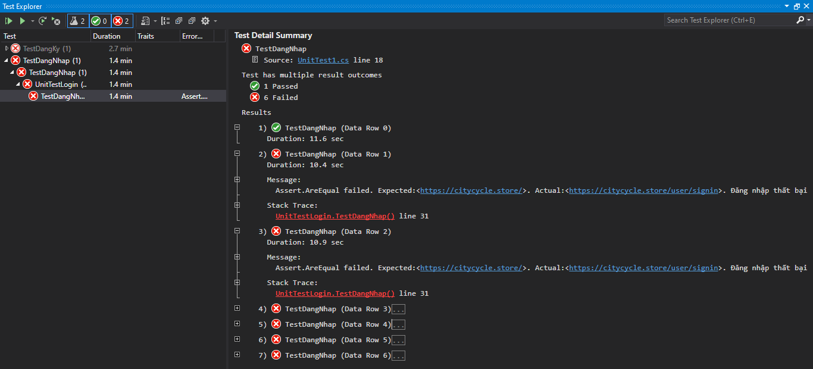

Hình 3.1.4.6. 3. Kết quả các testcase file DataDangNhap.csv

### Kiểm thử chức năng tìm kiếm

#### Đặc tả chức năng

Bảng 3.1.5.1. 1. Bảng đặc tả chức năng tìm kiếm

|  |  |
| --- | --- |
| Tên chức năng | Tìm kiếm sản phẩm |
| Mô tả chức năng | Cho phép người dùng tìm kiếm các sản phẩm có trên Website. Tìm kiếm bằng tên hoặc bằng mã sản phẩm |
| Tác nhân | Người dùng hệ thống |
| Điều kiện trước | Chức năng tìm kiếm được chọn |
| Điều kiện sau | Người dùng điền chính xác, hợp lệ thông tin sản phẩm muốn tìm kiếm |

#### Bảng test case

Bảng 3.1.5.2. 1. Bảng testcase chức năng tìm kiếm

|  |  |  |  |  |  |  |
| --- | --- | --- | --- | --- | --- | --- |
| **ID** | **Test Case Description** | **Test Case Procedure** | **Expected Output** | **Test Date** | **Result** | **Note** |
| TimKiem_TC_01 | Nhập đầy đủ tên sản phẩm | B1: Chọn vào ô tìm kiếm  B2: Nhập tên sản phẩm  B3: Nhấn nút tìm kiếm | Hiện ra danh sách các sản phẩm đúng với ký tự đang tìm kiếm | 31/08/2024 | PASS |  |
| TimKiem_TC_02 | Nhập một nữa tên của sản phẩm | B1: Chọn vào ô tìm kiếm  B2: Nhập tên sản phẩm  B3: Nhấn nút tìm kiếm | Hiện ra danh sách các sản phẩm đúng với ký tự đang tìm kiếm | 31/08/2024 | PASS |  |
| TimKiem_TC_03 | Nhập tên sản phẩm không tồn tại trên hệ thống | B1: Chọn vào ô tìm kiếm  B2: Nhập tên sản phẩm  B3: Nhấn nút tìm kiếm | Hệ thống sẽ không hiện danh sách sản phẩm | 31/08/2024 | FAIL |  |
| TimKiem_TC_04 | Nhập tên sản phẩm có chứa ký tự không hợp lệ | B1: Chọn vào ô tìm kiếm  B2: Nhập tên sản phẩm  B3: Nhấn nút tìm kiếm | Hệ thống sẽ không hiện danh sách sản phẩm | 31/08/2024 | FAIL |  |
| TimKiem_TC_05 | Nhập tên sản phẩm dài hơn so với tên sản phẩm của hệ thống | B1: Chọn vào ô tìm kiếm  B2: Nhập tên sản phẩm  B3: Nhấn nút tìm kiếm | Hệ thống sẽ không hiện danh sách sản phẩm | 31/08/2024 | FAIL |  |
| TimKiem_TC_06 | Nhập đúng mã của sản phẩm muốn tìm kiếm | B1: Chọn vào ô tìm kiếm  B2: Nhập mã sản phẩm  B3: Nhấn nút tìm kiếm | Hệ thống sẽ hiển thị đúng sản phẩm đang tìm kiếm | 31/08/2024 | PASS |  |
| TimKiem_TC_07 | Nhập mã sản phẩm không tồn tại | B1: Chọn vào ô tìm kiếm  B2: Nhập mã sản phẩm  B3: Nhấn nút tìm kiếm | Hệ thống sẽ không hiện danh sách sản phẩm | 31/08/2024 | FAIL |  |
| TimKiem_TC_08 | Nhập một phần của mã sản phẩm | B1: Chọn vào ô tìm kiếm  B2: Nhập mã sản phẩm  B3: Nhấn nút tìm kiếm | Hệ thống sẽ hiện ra một số sản phẩm có mã trùng với mã đã nhập | 31/08/2024 | PASS |  |
| TimKiem_TC_09 | Nhập mã sản phẩm dài hơn với mã sản phẩm của hệ thống | B1: Chọn vào ô tìm kiếm  B2: Nhập mã sản phẩm  B3: Nhấn nút tìm kiếm | Hệ thống sẽ không hiện danh sách sản phẩm | 31/08/2024 | FAIL |  |
| TimKiem_TC_10 | Nhập mã sản phẩm có chưa ký tự đặc biệt | B1: Chọn vào ô tìm kiếm  B2: Nhập mã sản phẩm  B3: Nhấn nút tìm kiếm | Hệ thống sẽ không hiện danh sách sản phẩm | 31/08/2024 | FAIL |  |
| TimKiem_TC_11 | Nhấn vào ô tim kiếm và không nhập | B1: Chọn vào ô tìm kiếm  B2: Để trống  B3: Nhấn nút tìm kiếm | Hiển thị ra danh sách toàn bộ sản phẩm trên hệ thống | 31/08/2024 | PASS |  |
| TimKiem_TC_12 | Nhấn vào ô tìm kiếm và nhấn nút Space | B1: Chọn vào ô tìm kiếm  B2: Nhấn nút Space trên bàn phím  B3: Nhấn nút tìm kiếm | Hiển thị ra danh sách toàn bộ sản phẩm trên hệ thống | 31/08/2024 | FAIL |  |

#### Bảng quyết định

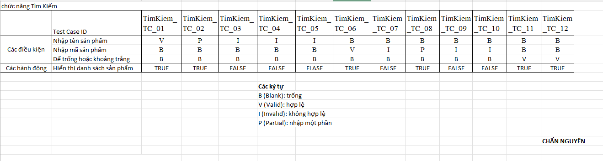

Hình 3.1.5.3. 1. Decision tree của chức năng tìm kiếm

#### Triển khai test case

* Màn hình chức năng tìm kiếm đã được đặc tả

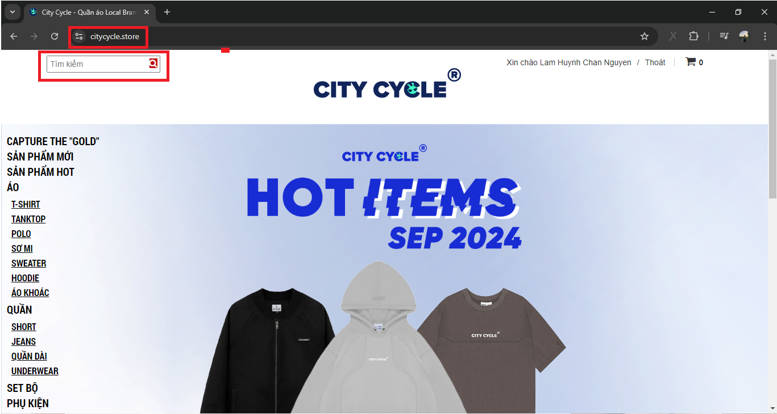

Hình 3.1.5.4. 1. Màn hình chức năng tìm kiếm

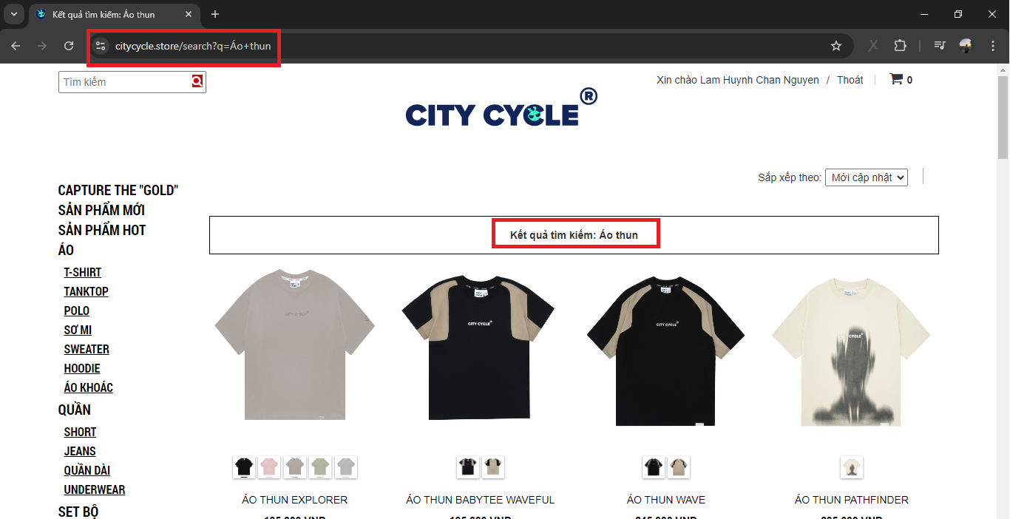

Hình 3.1.5.4. 2. Màn hình kết quả chức năng tìm kiếm

* Viết code thực hiện kiểm thử tự động cho các test case đã liệt kê

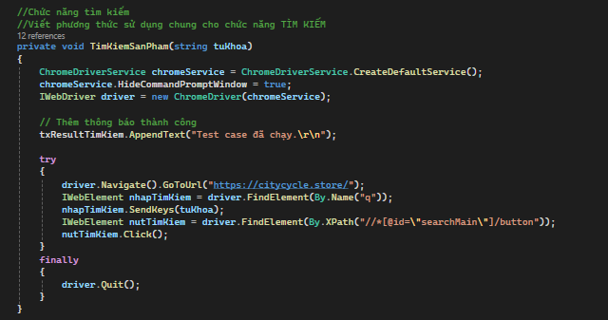

Hình 3.1.5.4. 3. Hàm dùng chung cho chức năng tìm kiếm

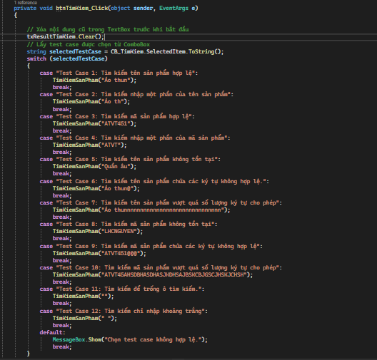

Hình 3.1.5.4. 4. Viết code xử lý testcase được chọn

### Kiểm thử chức năng tra cứu đơn hàng

#### Đặc tả chức năng

Bảng 3.1.6.1. 1. Bảng đặc tả chức năng tra cứu đơn hàng

|  |  |
| --- | --- |
| Tên chức năng | Tra cứu đơn hàng đã đặt |
| Mô tả chức năng | Cho phép người dùng theo dõi tình trạng đơn hàng. |
| Tác nhân | Người dùng hệ thống |
| Điều kiện trước | Chức năng tra cứu được chọn |
| Điều kiện sau | Người dùng điền đầy đủ và chính xác, các yêu cầu mà chức năng yêu cầu |

#### Bảng test case

Bảng 3.1.6.2. 1. Bảng testcase chức năng tra cứu đơn hàng

|  |  |  |  |  |  |  |
| --- | --- | --- | --- | --- | --- | --- |
| **ID** | **Test Case Description** | **Test Case Procedure** | **Expected Output** | **Test Date** | **Result** | **Note** |
| TraCuu_01 | Nhập email đã mua hàng | B1:Chọn vào ô tra cứu  B2:Nhập Email  B3:Nhấn nút tra cứu | Hiển thị cảnh báo “Không tìm thấy đơn hàng theo yêu cầu” | 02/09/2024 | FAIL |  |
| TraCuu_02 | Nhập email chưa đặt hàng | B1:Chọn vào ô tra cứu  B2:Nhập Email  B3:Nhấn nút tra cứu | Hiển thị cảnh báo “Không tìm thấy đơn hàng theo yêu cầu” | 02/09/2024 | FAIL |  |
| TraCuu_03 | Nhập email sai định dạng | B1:Chọn vào ô tra cứu  B2:Nhập Email  B3:Nhấn nút tra cứu | Hiển thị cảnh báo “Không tìm thấy đơn hàng theo yêu cầu” | 02/09/2024 | FAIL |  |
| TraCuu_04 | Nhập số điện thoại đã mua hàng | B1:Chọn vào ô tra cứu  B2:Nhập số điện thoại  B3:Nhấn nút tra cứu | Hiện ra thông tin đơn hàng đã đặt | 02/09/2024 | PASS |  |
| TraCuu_05 | Nhập số điện thoại chưa mua hàng | B1:Chọn vào ô tra cứu  B2:Nhập số điện thoại  B3:Nhấn nút tra cứu | Hiển thị cảnh báo “Không tìm thấy đơn hàng theo yêu cầu” | 02/09/2024 | FAIL |  |
| TraCuu_06 | Nhập số điện thoại chứa ký tự không hợp lệ | B1:Chọn vào ô tra cứu  B2:Nhập số điện thoại  B3:Nhấn nút tra cứu | Hiển thị cảnh báo “Không tìm thấy đơn hàng theo yêu cầu” | 02/09/2024 | FAIL |  |
| TraCuu_07 | Nhập số điện thoại quá ký tự cho phép | B1:Chọn vào ô tra cứu  B2:Nhập số điện thoại  B3:Nhấn nút tra cứu | Hiển thị cảnh báo “Không tìm thấy đơn hàng theo yêu cầu” | 02/09/2024 | FAIL |  |
| TraCuu_08 | Để trống và nhấn nút tra cứu | B1:Chọn vào ô tra cứu  B2:Để trống  B3:Nhấn nút tra cứu | Hiển thị cảnh báo “Không tìm thấy đơn hàng theo yêu cầu” | 02/09/2024 | FAIL |  |
| TraCuu_09 | Nhập khoảng trắng và nhấn nút tra cứu | B1:Chọn vào ô tra cứu  B2:Nhập khoảng trắng  B3:Nhấn nút tra cứu | Hiển thị cảnh báo “Không tìm thấy đơn hàng theo yêu cầu” | 02/09/2024 | FAIL |  |

#### Bảng quyết định

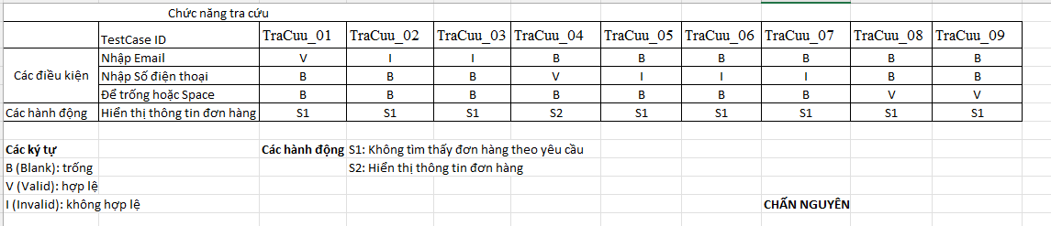

Hình 3.1.6.3. 1. Decision tree của chức năng tra cứu

#### Triển khai thực hiện test case

* Màn hình chức năng đã được đặc tả

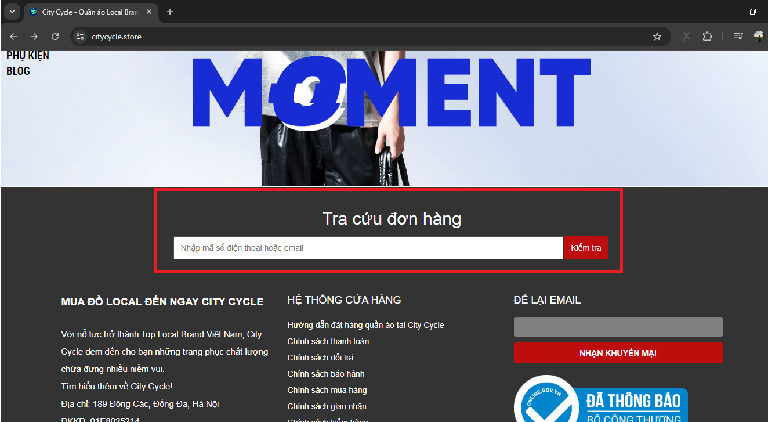

Hình 3.1.6.4. 1. Màn hình chức năng tra cứu đơn hàng

* Code thực hiện kiểm thử

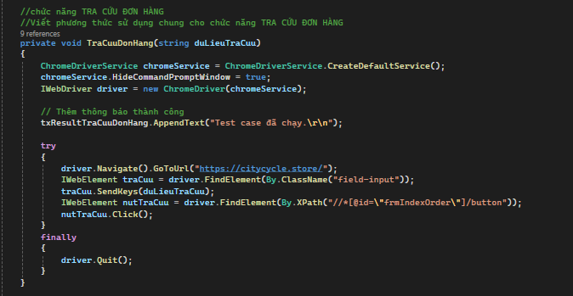

Hình 3.1.6.4. 2. Hàm dùng chung cho chức năng tra cứu

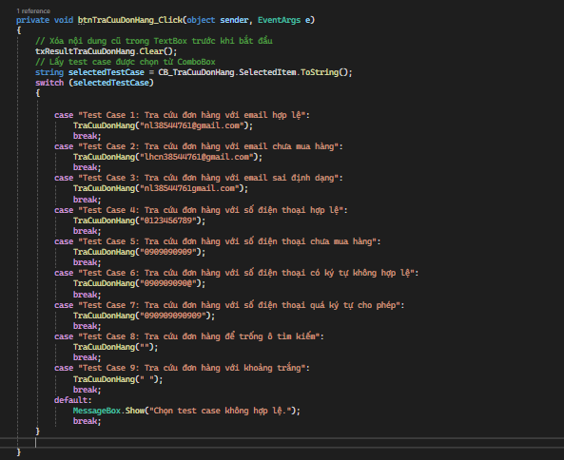

Hình 3.1.6.4. 3. Hàm xử lý các testcase được chọn

### Kiểm thử điều hướng của website

#### Đặc tả chức năng

Bảng 3.1.7.1. 1. Bảng đặc tả chức năng điều hướng

|  |  |
| --- | --- |
| Tên chức năng | Điều hướng trang bán hàng |
| Mô tả chức năng | Cho phép người dùng di chuyển đến các trang đã chọn (ví dụ: từ trang chủ đến trang đăng nhập…..) |
| Tác nhân | Người dùng hệ thống |
| Điều kiện trước | Trang chủ được truy cập |
| Điều kiện sau | Người dùng sẽ được điều hướng tới đúng với trang mình đã yêu cầu |

#### Bảng test case

Bảng 3.1.7.2. 1. Bảng testcase chức năng điều hướng

|  |  |  |  |  |  |  |
| --- | --- | --- | --- | --- | --- | --- |
| **ID** | **Test Case Description** | **Test Case Procedure** | **Expected Output** | **Test Date** | **Result** | **Note** |
| ĐH_TC_01 | Khi người dùng click danh mục trên trang chủ sẽ điều hướng đến trang dã chọn | B1:Truy cập vào trang chủ  B2:Click vào một danh mụcsản phẩm có trên trang chủ  B3:Kiểm tra thông tin | Người dùng được điều hướng đến đúng trang đã chọn | 06/09/2024 | PASS |  |
| ĐH_TC_02 | Khi người dùng click vào một sản phẩm sẽ hiển ra chi tiết sản phẩm đó | B1:Truy cập vào trang chủ  B2:Click vào một danh mục sản phẩm có trên trang chủ  B4: Click vào một sản phẩm bất kỳ  B5:Kiểm tra thông tin | Người dùng được điều hướng đến đúng trang đã chọn | 16/09/2024 | PASS |  |
| ĐH_TC_03 | Khi ở danh mục người dùng chọn vào một sản phẩm bất kỳ, website sẽ điều hướng bạn đến trang chi tiết sản phẩm | B1:Truy cập vào danh mục sản phẩm  B2:Click vào một  sản phẩm có trên danh mục  B3:Kiểm tra thông tin | Người dùng được điều hướng đến đúng trang đã chọn | 16/09/2024 | PASS |  |
| ĐH_TC_04 | Từ trang chi tiết sản phẩm người dùng click quay về trang danh mục | B1:Truy cập vào trang chi tiết sản phẩm  B2:nhấn nút quay về trang danh mục  B3:Kiểm tra thông tin | Người dùng được điều hướng đến đúng trang đã chọn | 16/09/2024 | PASS |  |
| ĐH_TC_05 | Các liên kết ở Footer người dùng sẽ click vào trang chính sách bảo hành | B1: Truy cập vào trang chủ  B2:Chọn dòng chinh sách bảo hành  B3:Kiểm tra thông tin | Người dùng được điều hướng đến đúng trang đã chọn | 16/09/2024 | PASS |  |
| ĐH_TC_06 | Từ trang chủ ngưởi dùng click vào ô đăng nhập | B1: Truy cập vào trang chủ  B2:Chọn đăng nhập  B3:Kiểm tra thông tin | Người dùng được điều hướng đến đúng trang đã chọn | 16/09/2024 | PASS |  |
| ĐH_TC_07 | Từ Footer người dùng click vào G+ sẽ di chuyển đến trang liên kết G+ | B1: Truy cập vào trang chủ  B2:Chọn icon của G+  B3:Kiểm tra thông tin | Website sẽ điều hướng người dùng sang trang G+ | 16/09/2024 | FAIL |  |
| ĐH_TC_08 | Từ Footer người dùng click vào Youtube sẽ di chuyển đến trang liên kết Youtube | B1: Truy cập vào trang chủ  B2:Chọn icon của Youtube  B3:Kiểm tra thông tin | Website sẽ điều hướng người dùng sang trang Youtube | 16/09/2024 | FAIL |  |
| ĐH_TC_09 | Nhập sai đường link đến trang chủ | B1: Vào trình duyệt  B2: Nhập đường link đến website  B3: Xem điều hướng | Trình duyệt sẽ điều hướng bạn đến trang web | 16/09/2024 | FAIL |  |

#### Bảng quyết định

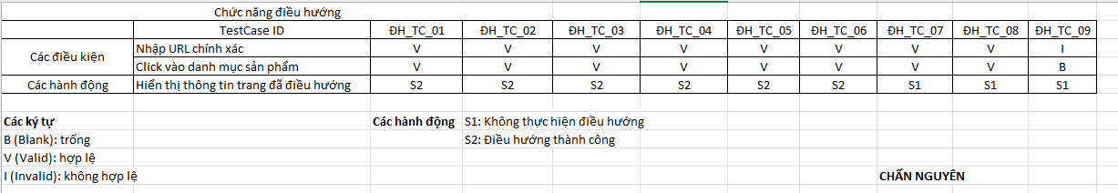

Hình 3.1.7.3. 1. Decision tree của chức năng điều hướng

#### Triển khai thực hiện test case

* Màn hình chức năng được đặc tả

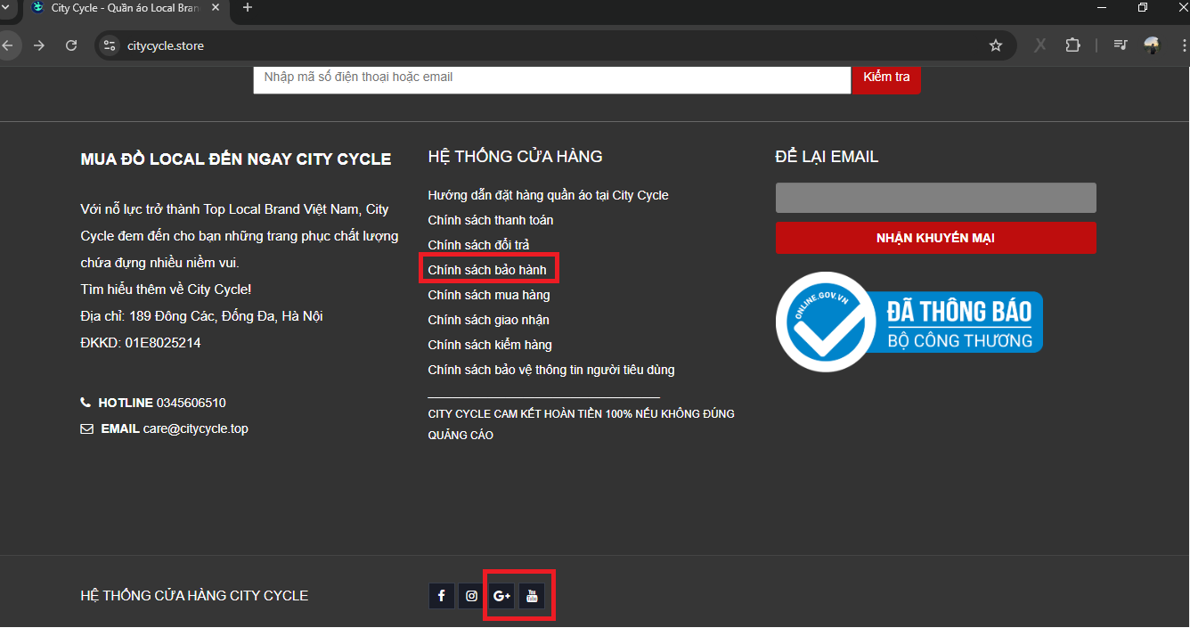

Hình 3.1.7.4. 1. Các thành phần để test chức năng điều hướng

* Code kiểm thử các điều hướng

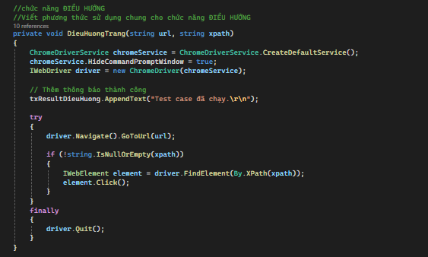

Hình 3.1.7.4. 2. Phương thức dùng chung cho chức năng điều hướng

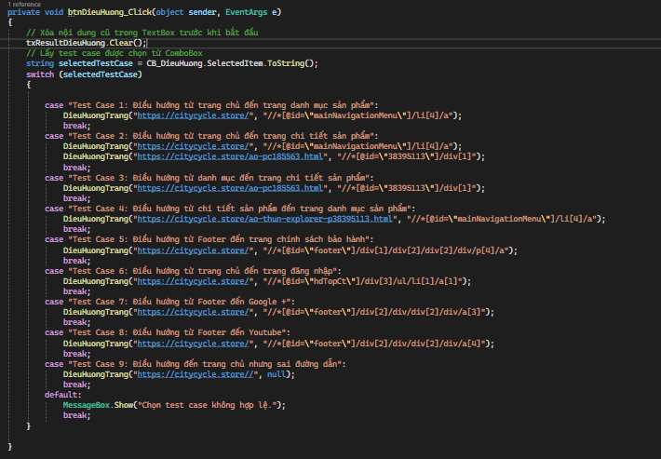

Hình 3.1.7.4. 3. Hàm xử lý các testcase đã chọn

## Kiểm tra độ chịu tải

### Công cụ sử dụng cho nghiên cứu

Trong quá trình nghiên cứu, em quyết định sử dụng công cụ hổ trợ là Jmeter để kiểm tra độ chịu tải của trang bán hàng mà em đã làm ở phần Automation Test.

### Mục đích kiểm tra

Kiểm tra độ chịu tải của website nhằm đưa ra đánh giá khách quan về hệ thống, từ đó đánh giá được hiệu năng hoạt động của hệ thống.

### Hướng dẫn cài đặt Jmeter

Bước 1: Để cài được phần mềm Jmeter thì đầu tiên máy của bạn phải có Java. Bạn phải đi đến trang chủ của Java và tiến hành download ngôn ngữ Java về máy. Khuyến cáo nên sử dụng Java 8 để tương thích với Jmeter phiên bản 5.6.3

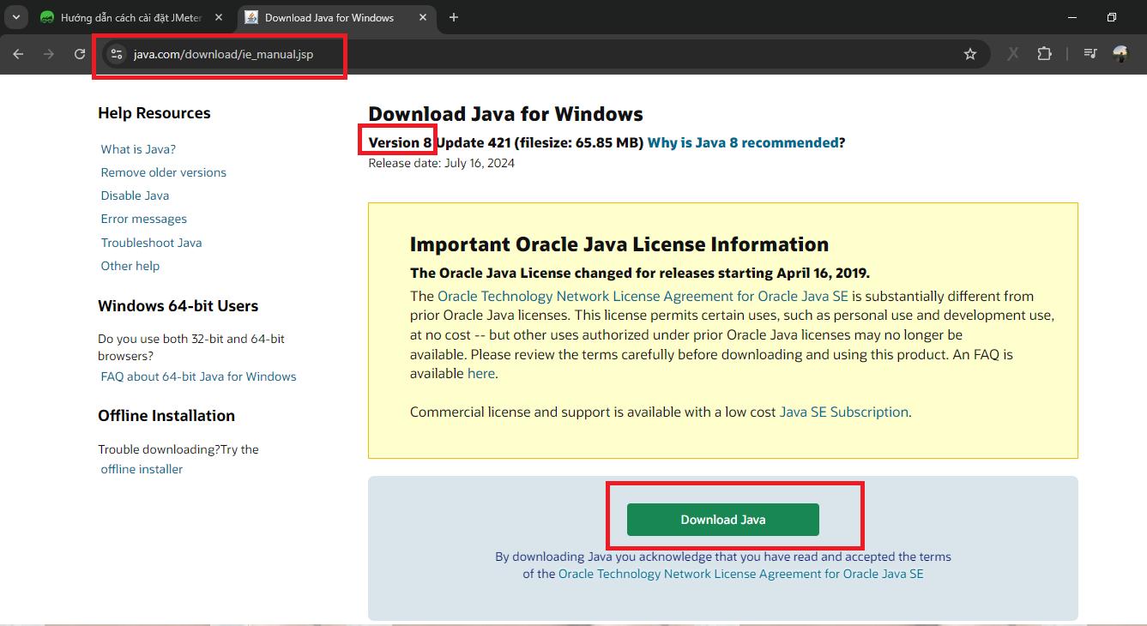

Hình 3.2.3. 1. Tải Java 8 để sử dụng Jmeter

Bước 2: Tải về Jmeter. Tải cả thư viện và tài nguyên

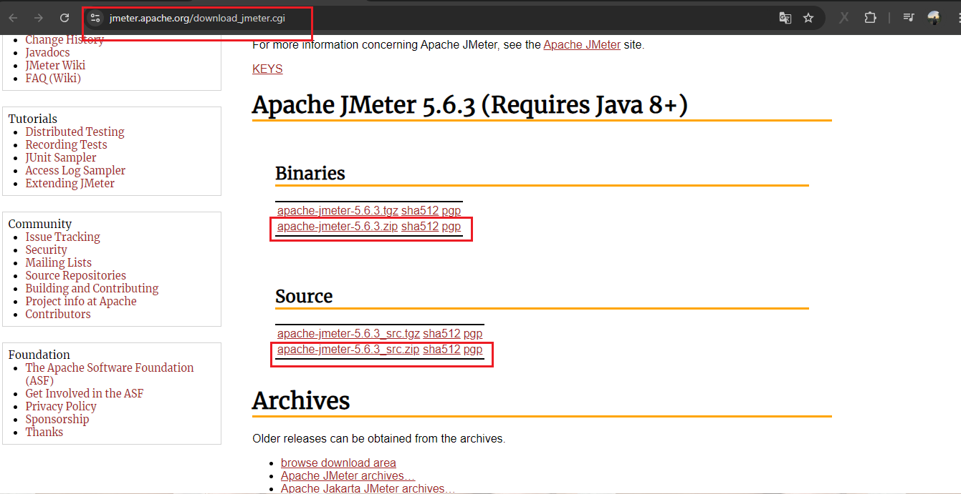

Hình 3.2.3. 2. Cài đặt Jmeter

Bước 3: Sau khi cài đặt chúng ta sẽ giải nén ra. Sau đó ta mở Jmeter bằng cách vào thư mục đã giải nén sau đó chọn Bin và nhấn vào file có tên là jmeter.bat

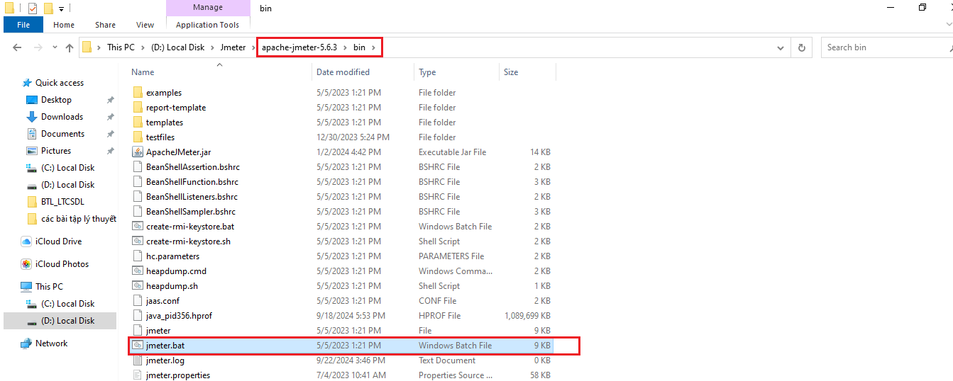

Hình 3.2.3. 3. Cách mở jmeter

### Trang web thực hiện kiểm thử

Bảng 3.2.4. 1. Bảng kiểm tra hiệu năng trang CityCycle

|  |  |
| --- | --- |
| Website kiểm tra | https://citycycle.store |
| Ngày kiểm tra | 22/09/2024 |
| Công cụ kiểm tra | Apache JMeter |
| Người thực hiện kiểm thử | Lâm Huỳnh Chấn Nguyên |

### Kiểm tra tải cơ bản ( Basic Load Test )

Thiết lập thông số

* Thread Group: Chuột phải vào Test plan sau đó Add và chọn Threads (Users) chọn Thread Group
  + Name: Basic load test
  + Number of Threads (users): 99
  + Ramp-up period (seconds): 30
  + Loop Count: 1

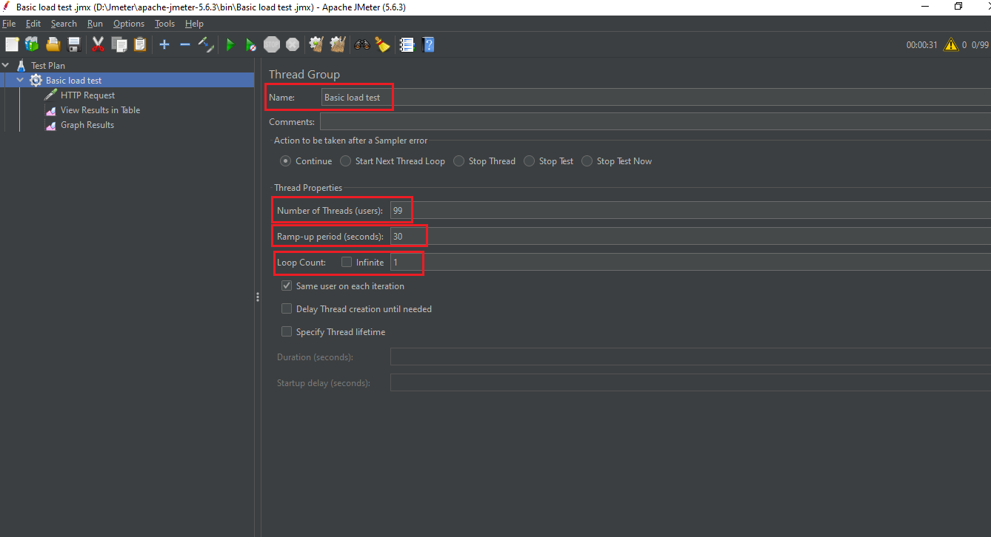

Hình 3.2.5. 1. Thiết lập thread group cho Basic Load Test

* Thiết lập HTTP Request: Chuột phải vào Thread Group đã chọn, nhấn Add sau đó chọn Sampler chọn HTTP Request
  + Server Name or IP: citycycle.store
  + Method: GET

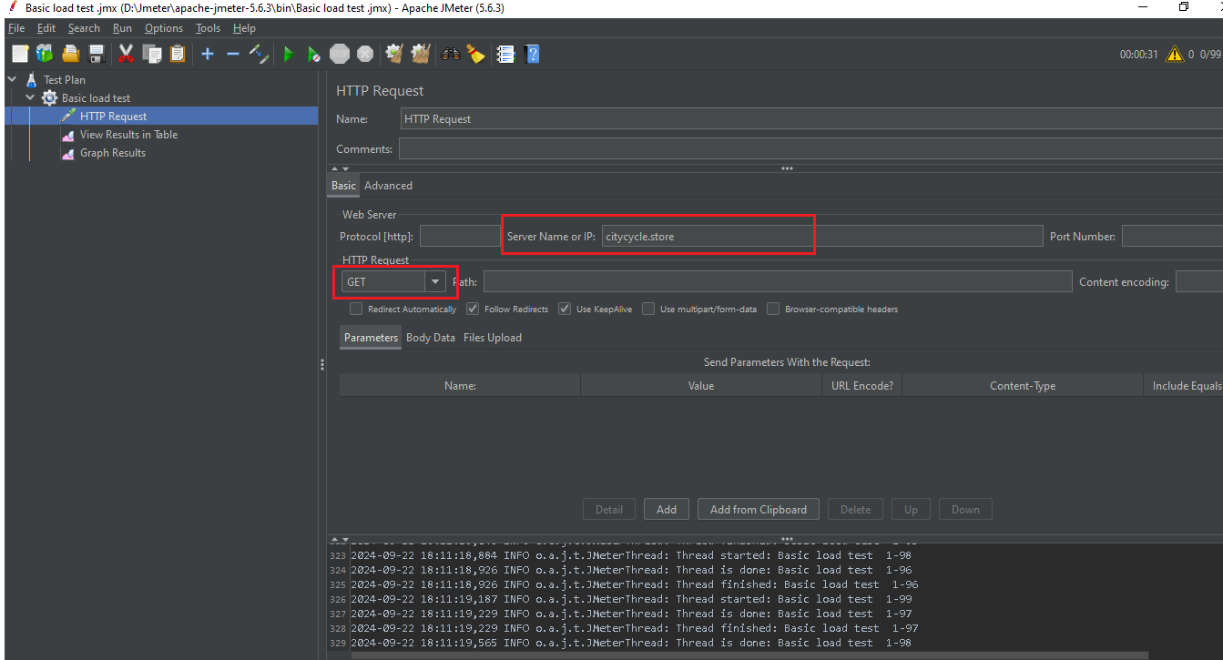

Hình 3.2.5. 2. Thiết lập HTTP Request cho Basic Load Test

* Sau khi thiết lập Thread Group ta bắt đầu Add thêm View Results in Table và Graph Results

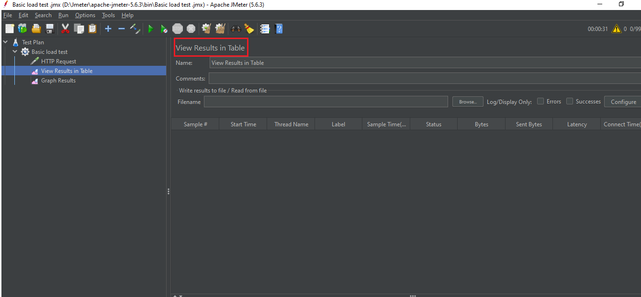

Hình 3.2.5. 3. Giao diện View Results in Table của Basic Load Test

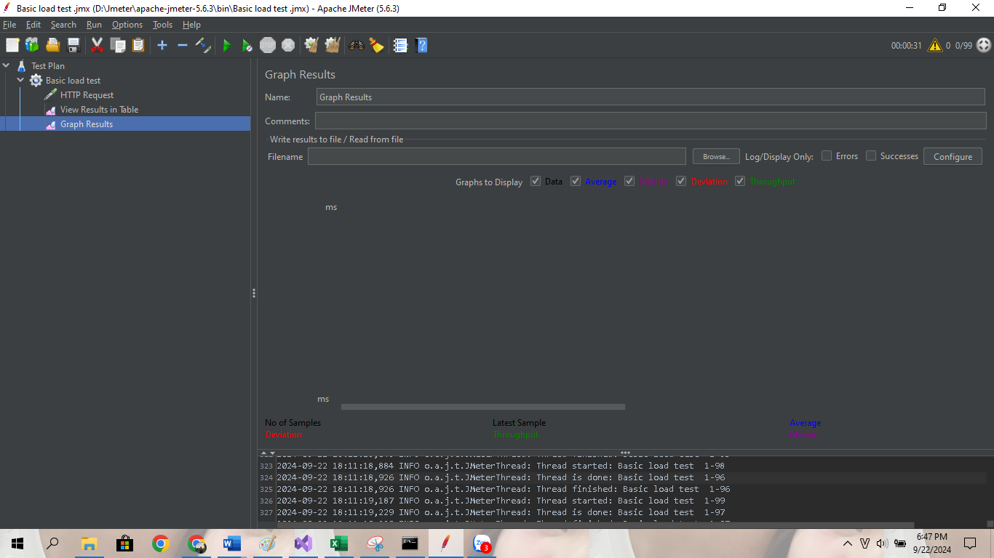

Hình 3.2.5. 4. Giao diện Graph Results của Basic Load Test

* Kết quả khi chạy test
  + Kết quả cho thấy với số lượng 99 người dùng truy cập trong 30 giây thì trang web vẫn đáp ứng tốt các yêu cầu như: độ ổn định, Tốc độ phải hồi nhanh.

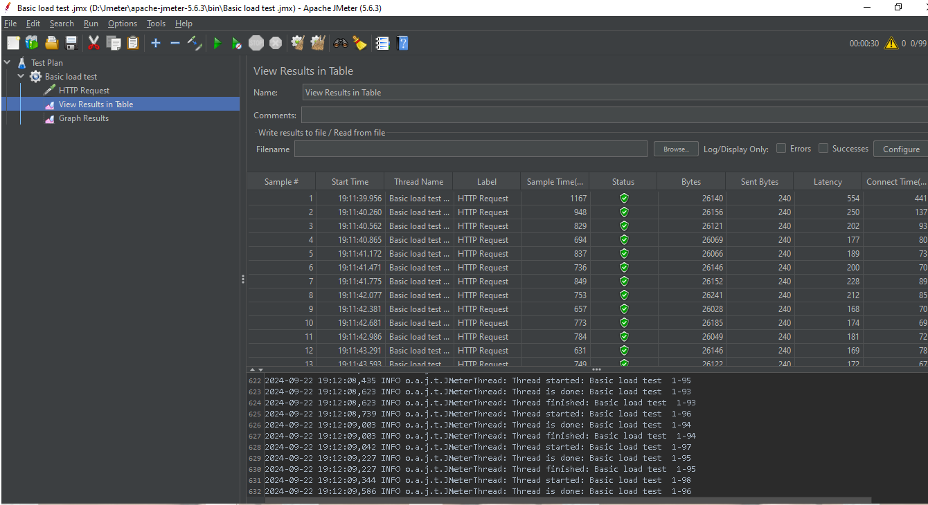

Hình 3.2.5. 5. Kết quả từ View Results in Table của Basic Load Test

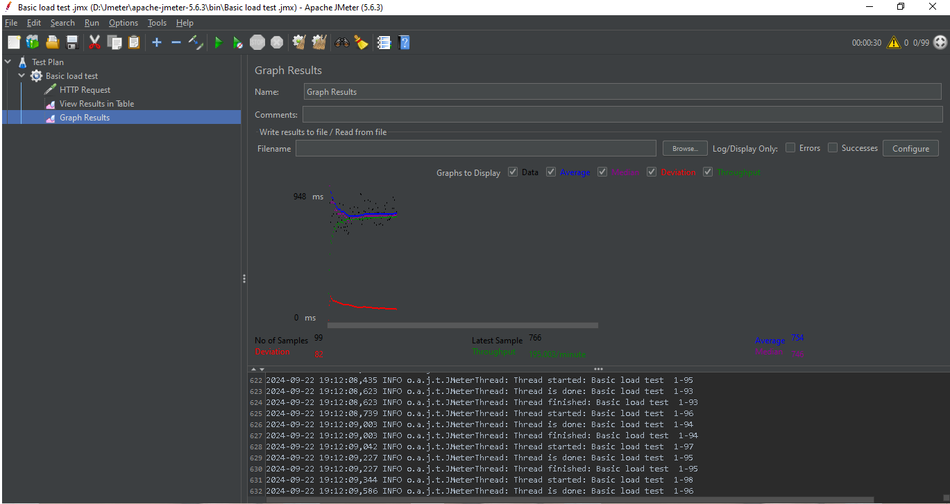

Hình 3.2.5. 6. Kết quả từ Graph Results cua Basic Load Test

### Kiểm tra tải với số lượng tăng dần ( Ramp-Up-Test )

Thiết lập thông số

* Thread Group:
  + Number of Threads (Users): 500
  + Ramp-Up-Period (seconds): 600
  + Loop Count: 1

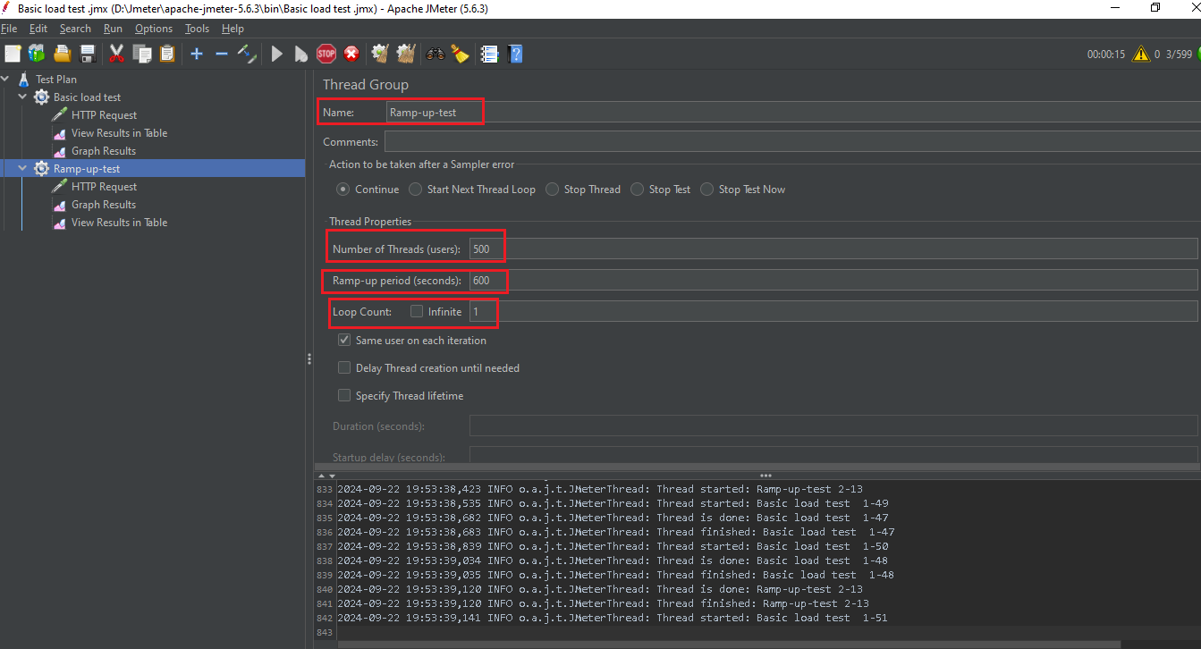

Hình 3.2.6. 1. Thiết lập Thread Group cho Ramp-Up-Test

* HTTP Request
  + Server Name of IP: citycycle.store

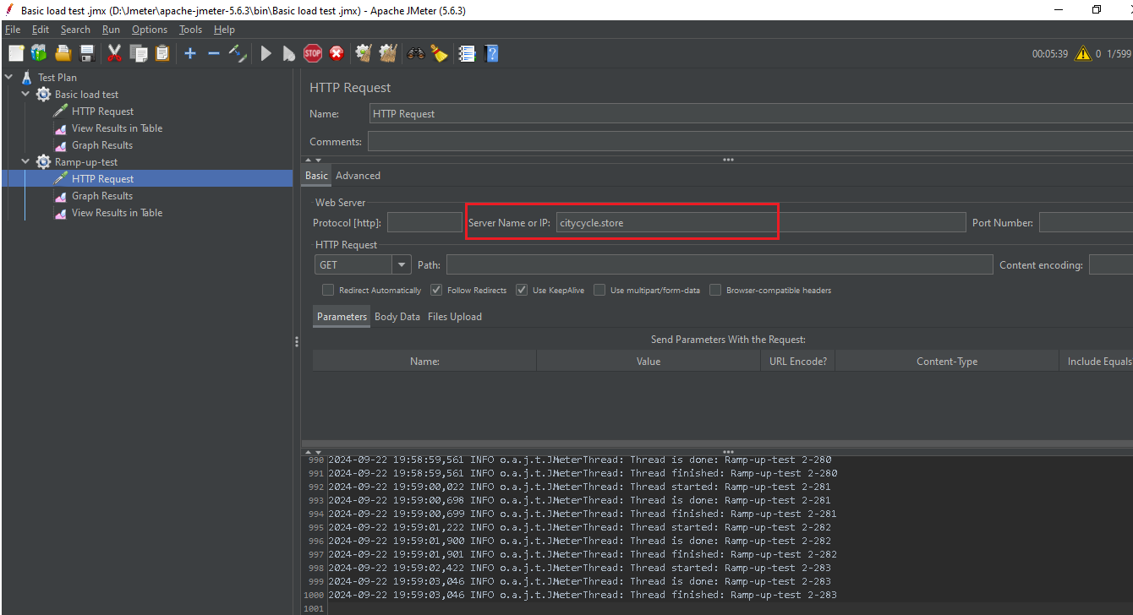

Hình 3.2.6. 2. Thiết lập HTTP Request cho Ramp-Up-Test

* Kết quả chạy test
  + Ở kết quả của hình View Results in Table và Graph Results chúng ta đề thấy các Request đều thành công. Các thời gian mẫu đều giao động ở mức 600ms đến 700ms, điều này cho thấy các Request đang hoạt động ổn định và không gặp bất kì lỗi nào.

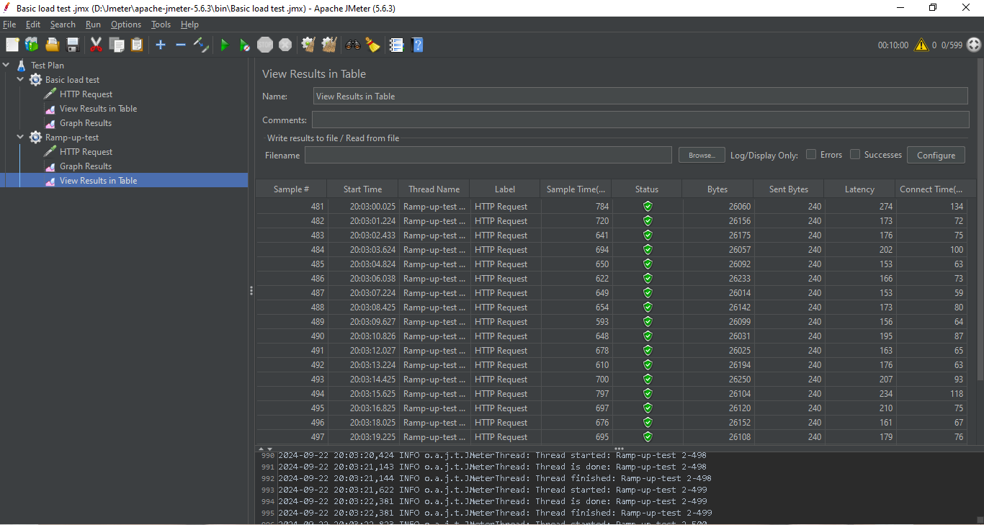

Hình 3.2.6. 3. Kết quả từ View Results in Table của Ramp-Up-Test

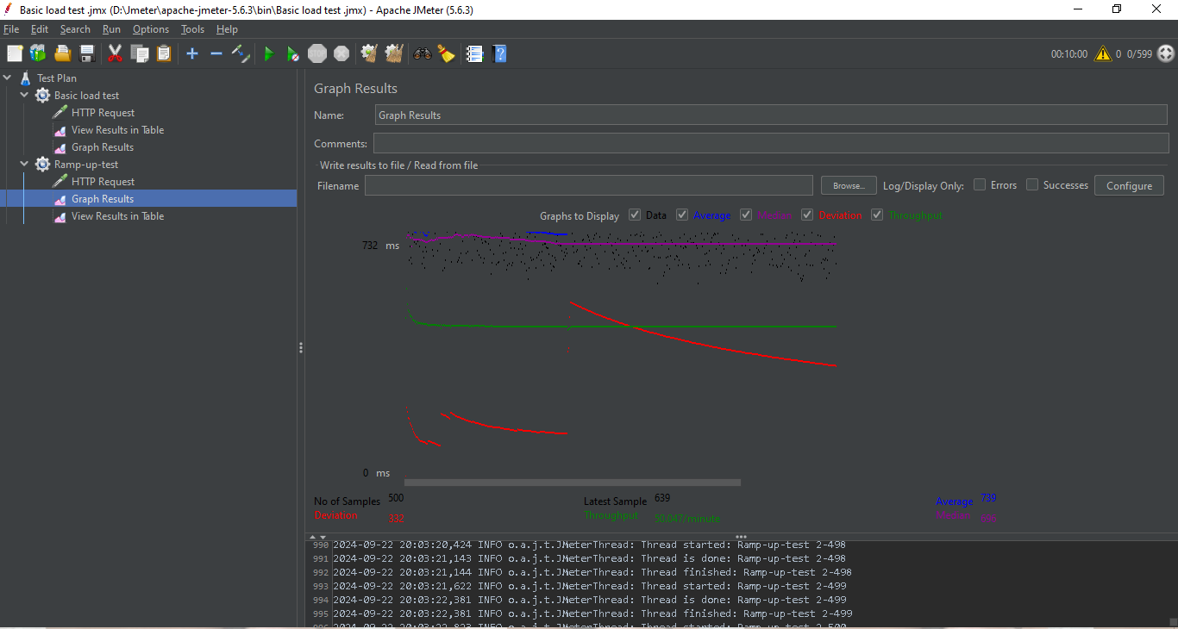

Hình 3.2.6. 4. Kết quả từ Graph Result của Ramp-Up-Test

### Kiểm tra tải với số lượng người dùng cao ( Peak Load Test )

Thiết lập thông số

* Thread Group:
  + Name: Peak load test
  + Number of Threads (users): 1000
  + Ramp-up period (seconds): 60
  + Loop Count: 1

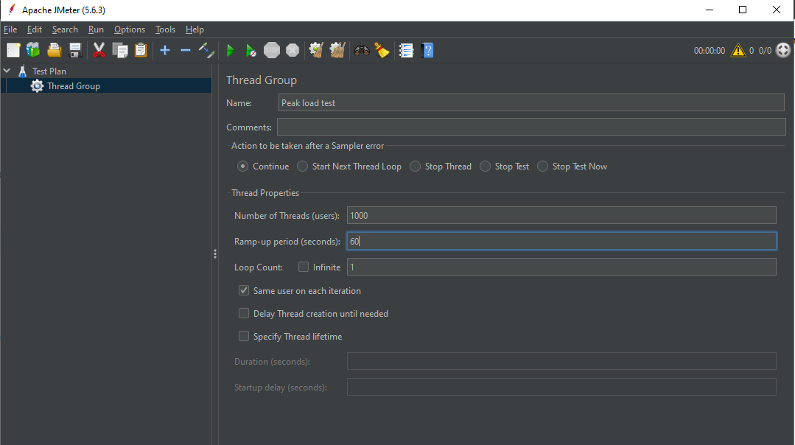

Hình 3.2.7. 1. Thiết lập Thread Group của Peak load test

* HTTP Request:
  + Server Name or IP: citycycle.store
  + Path: /ao-jersey-sideline-p38395090.html (điều này sẽ giúp kiểm tra một sản phẩm của trang web)

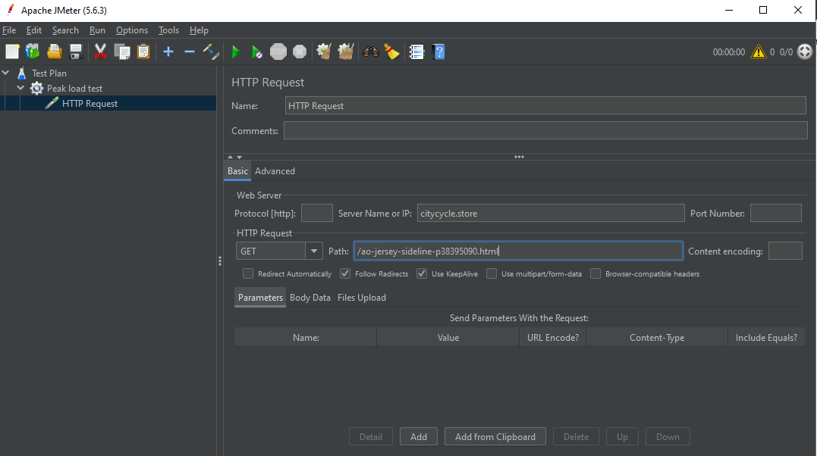

Hình 3.2.7. 2. Thiết lập HTTP Request của Peak load test

* Kết quả khi chạy:
  + Dựa vào kết quả của hai hình bên dưới, ta có thể thấy được website có khả năng xử lý tải khá tốt. Độ lệch chuẩn và độ trễ đều nằm trong mức độ cho phép, cho thấy hệ thống hoạt động ổn định trong tình trạng tải cao.

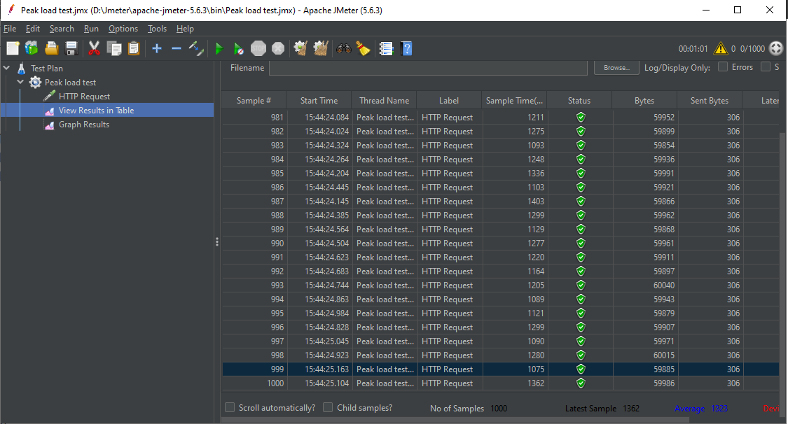

Hình 3.2.7. 3. . Kết quả của Peak load test từ View Results in Table

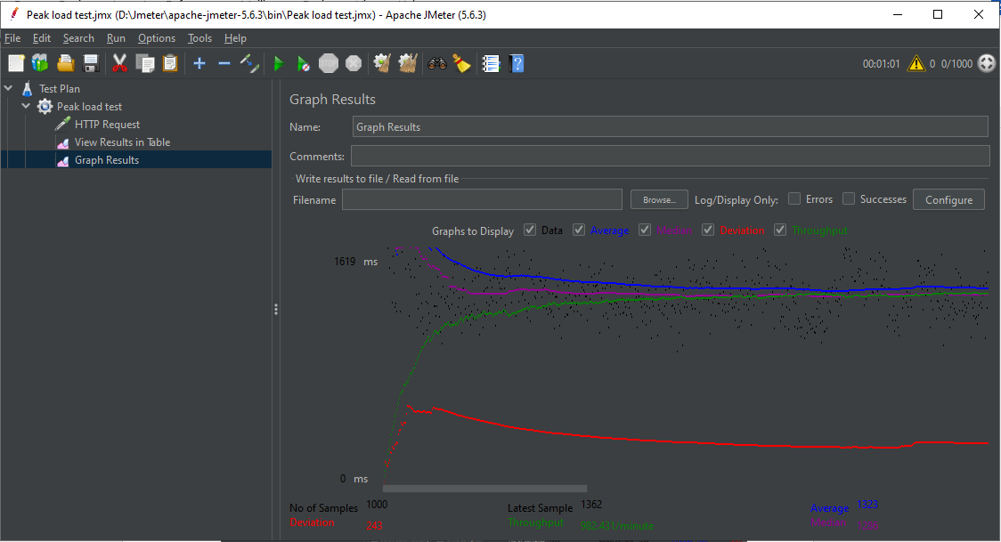

Hình 3.2.7. 4. Kết quả của Peak load test từ Graph Results

### Kiểm tra hình vi người dùng ( User Behavior Test )

Thiết lập thông số:

* Thread Group:
  + Name: User Behavior Test
  + Number of Threads (users): 10
  + Ramp-up period (seconds): 10
  + Loop Count: 1

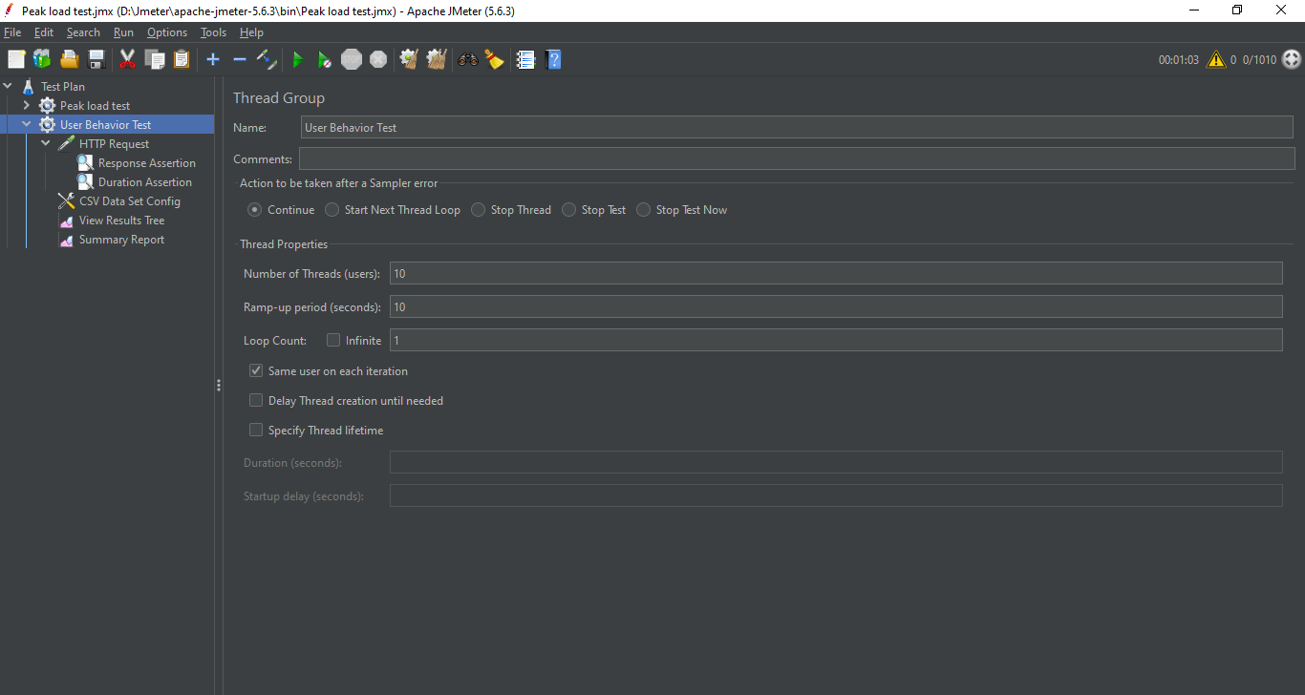

Hình 3.2.8. 1. Thiết lập Thread Group cho User Behavior Test

* HTTP Request
  + Server Name or IP: citycycle.store
  + Method: POST
  + Path: /user/signin
  + Ở phần Body Data viết dòng lệnh:

username=${username}&password=${password}

(dòng lệnh này dùng để lấy dữ liệu trong file login.txt)

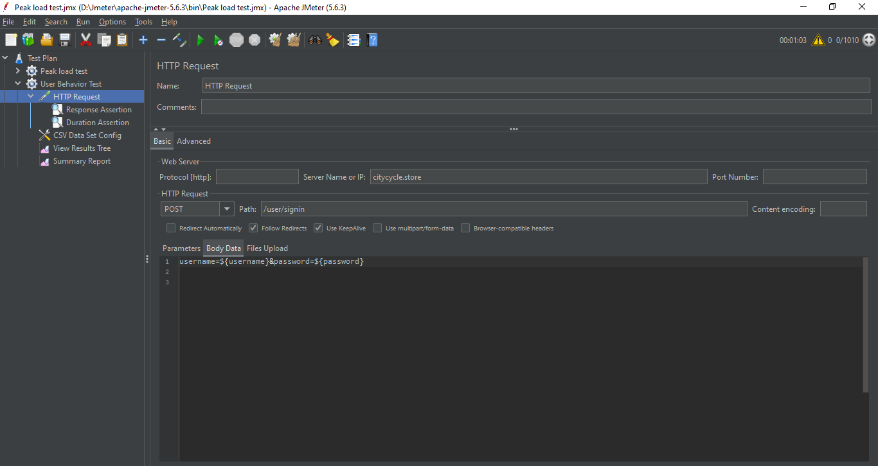

Hình 3.2.8. 2. Thiết lập HTTP Request cho User Behavior Test

* Sau đó chuột phải và HTTP Request thêm Response Assertion và Duration Assertion để kiểm tra kết quả.
  + Response Assertion được thiết lập như sau:
    - Ở phần Custom failure message thì ta nhập “Login Successful”

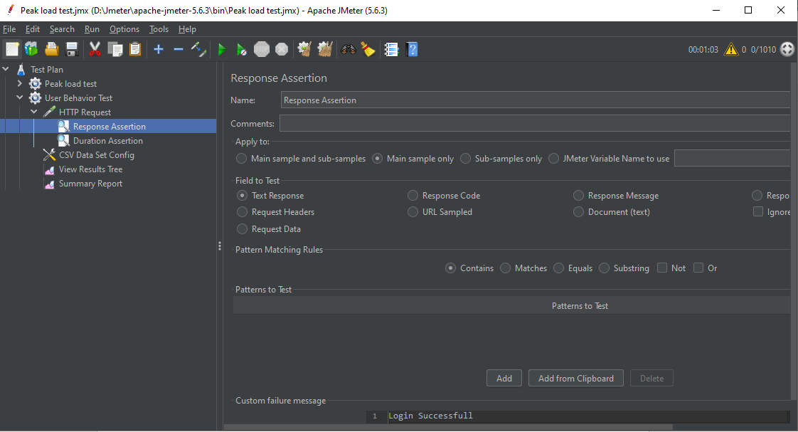

Hình 3.2.8. 3. Thiết lập Response Assertion cho User Behavior Test

* + Duration Assertion được thiết lập như sau:
    - Ở phần Duration in milliseconds: 2000 (giới hạn thời gian tối đa)

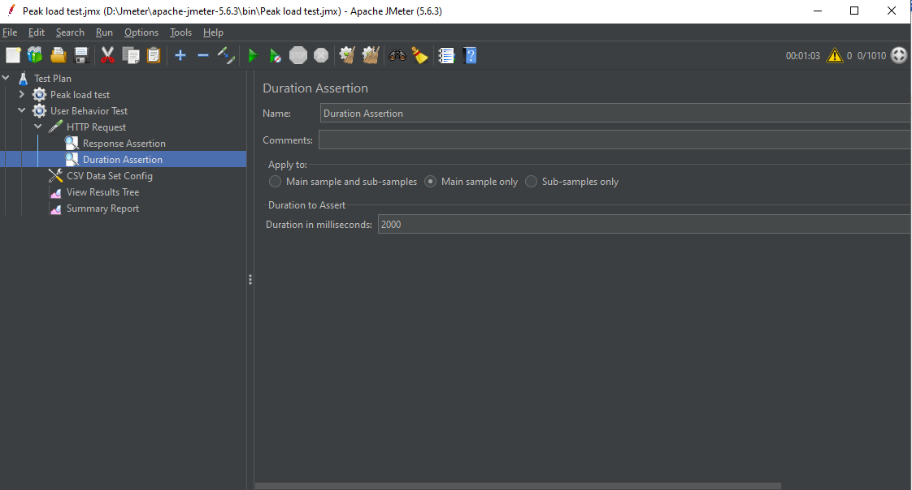

Hình 3.2.8. 4. Thiết lập Duration Assertion cho User Behavior Test

* Ta Add thêm CSV Data Set để quản lí tài khoản và mật khẩu của người dùng
  + Ta cần chuẩn bị một file txt có tên là login.txt chứa thông tin tài khoản và mật khẩu được ngăn cách bởi dấu “ , ”.

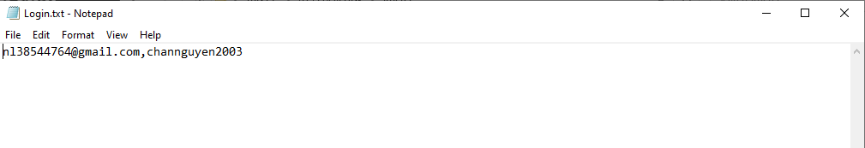

Hình 3.2.8. 5. Tạo file login.txt

* + Sau khi chuẩn bị file txt xong ta bắt đầu thiết lập cho CSV Data Set
    - Filename: là đường dẫn đến file login.txt
    - Variable Names (comma-delimited): username,password (Ở phần này ta đặt tên biến và được ngăn cách bằng dấy phẩy)
    - Delimiter: là ký tự phân tách

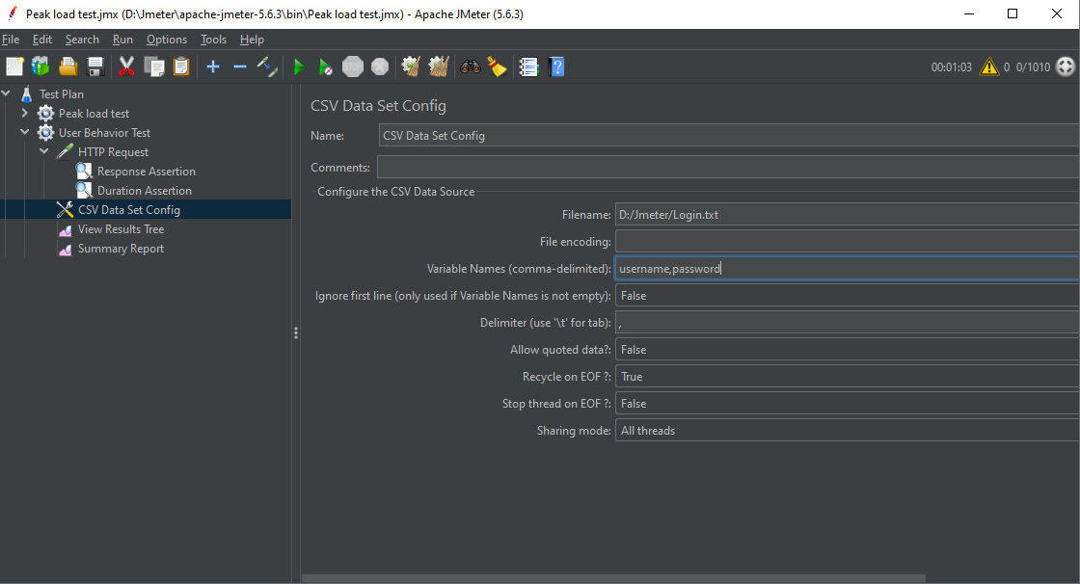

Hình 3.2.8. 6. Thiết lập file CSV Data Set

* Kết quả khi chạy testcase:
  + Có 20% request bị lỗi và cho thấy được hiệu suất không đồng đều.
  + Trong 10 user đã được thiết lập ở Thread Group đã có một vào user bị lỗi phản hồi chậm hơn so với Duration Assertion đã quy định là 2000ms. Cụ thể ở đây Request đã phản hồi trong thời gian 2.192ms trễ hơn so với thời gian quy định.

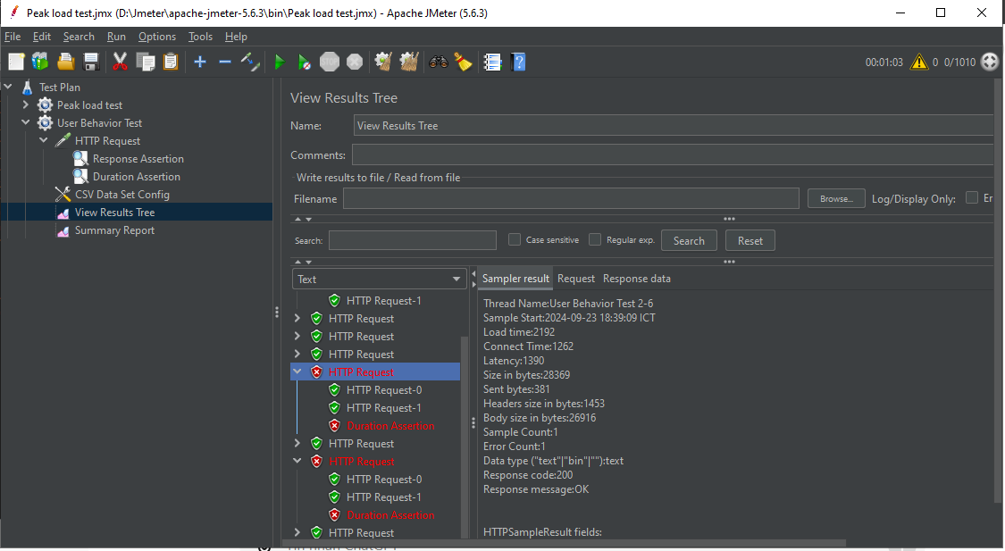

Hình 3.2.8. 7. Kết quả từ View Results Tree

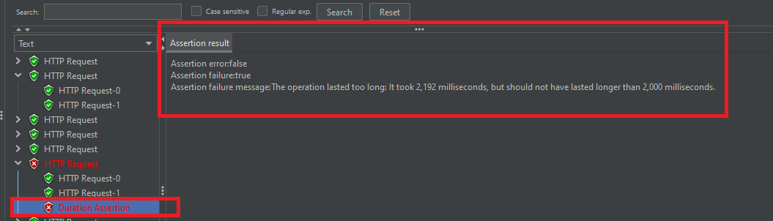

Hình 3.2.8. 8. Error Count của Request

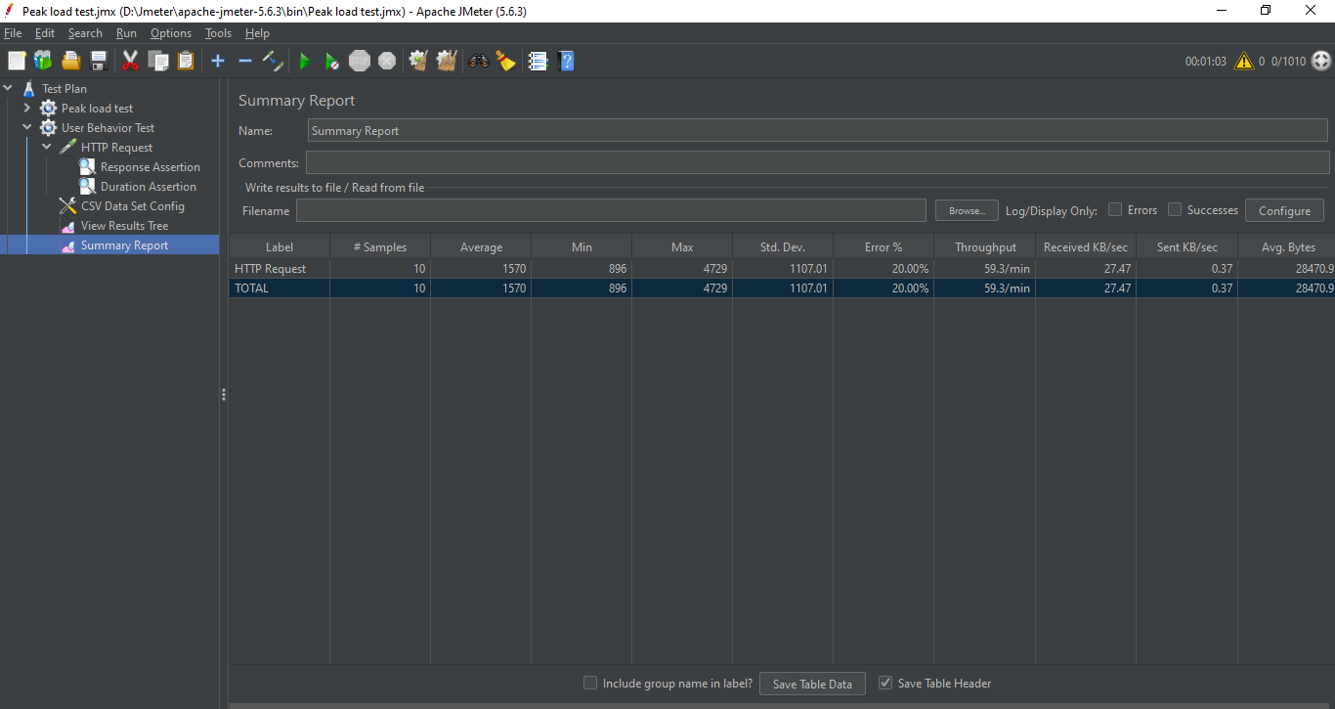

Hình 3.2.8. 9. Kết quả từ Summary Report

# TỔNG KẾT

Sau khi thực hiện quá trình nghiên cứu về việc kiểm thử các chức năng chính của website bán hàng CityCycle như: đăng nhập, dăng ký, tìm kiếm, tra cứu, điều hướng và kiểm thử độ chịu tải của website.

Trong quá trình thực hiện đã sử dụng Selenium và áp dụng ngôn ngữ C# để thực hiện. Điều này mang lại sự tối ưu về thòi gian kiểm thử và đảm bảo sự chính xác.

Ngoài ra, việc sử dụng Jmeter để kiểm tra độ chịu tải website đã mang lại kết quả đáng kể. Với việc thực hiện các test cơ bản như: Kiểm tra tải cơ bản (Basic Load Test), kiểm tra tải với số lượng tăng dần (Ramp-Up-Test), kiểm tra tải với số lượng người dùng cao (Peak Load Test) và kiểm tra hành vi người dùng (User Behavior Test) cho ta thấy được sự ổn định của website, có khả năng đáp ứng tốt với các tình huống.

Tuy nhiên, trong quá trình triển khai, vẫn có một số chức năng bị lỗi cần khắc phục như chức năng tra cứu khi nhập email thì lại không tra cứu được. Điều này cho thấy hệ thống cần hoàn thiện và sửa chữa để hệ thống có thể hoạt động tốt hơn.

TÀI LIỆU THAM KHẢO

|  |  |
| --- | --- |
| [1] | Nguyên Đào, “Kiểm thử phần mềm là gì?”, *Testing VN*, Nov.17,2022. [Online]. Avalible: <https://www.testing.vn/kiem-thu-phan-mem/>. [Truy cập: tháng 10 năm 2024] |
| [2] | TMA Tech Group, “Automation Test là gì?”, TMA Tech Group, Nov. 18,2022. [Online]. Available: <https://www.tma.vn/Hoi-dap/Cam-nang-nghe-nghiep/Automation-Test-la-gi/48644>. [Truy cập: tháng 10 năm 2024] |
| [3] | CodeGym, “C là gì? Tìm hiểu về ngôn ngữ lập trình C”, *CodeGym,* Nov. 9,2021. [Online]. Available: <https://codegym.vn/blog/c-la-gi-tim-hieu-ve-ngon-ngu-lap-trinh-c/>. [Truy cập: tháng 10 năm 2024] |
| [4] | MindX, “Ngôn ngữ lập trình C# và những lý do ‘quyến rũ chết người’ khiến bạn phải học ngay lập tức!”, *MindX,* Dec. 20,2022. [Online]. Available: <https://mindx.edu.vn/blog/ngon-ngu-lap-trinh-csharp>. [Truy cập: tháng 10 năm 2024] |
| [5-6] | Cybozu Vietnam Tech, “Tổng quan về Selenium và vai trò của các thành phần”, *Cybozu Vietnam Tech Sharing*, Apr. 14,2021. [Online]. Available: <https://tech.cybozu.vn/tong-quan-ve-selenium-va-vai-tro-cua-cac-thanh-phan-74a12/>. [Truy cập: tháng 10 năm 2024] |

PHỤ LỤC